ADVENTSTIED
1
Halle um 1704
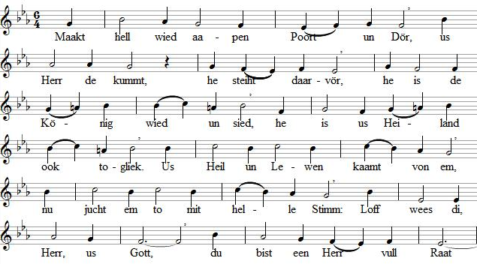
- Gott maakt dat recht, he helpt us geern, / wo sacht he is, dat köönt wi leern. / Heilig is he, dat wiest sin Kroon, vull Barmen gifft he us sin Lohn. / He bringt all use Not up't Enn, / wi juucht em to mit helle Stimm:/ Loff wees di, Herr, us Gott, / min Heiland groot von Taat.
- Goot för dat Land, goot för de Stadt, / wo disse König gifft sin Raat. / Riek maakt he elkeen Minschenhart, / wenn he de Hartenskönig ward. / He maakt dat Lewen hell un lecht, / helpt us in Düüsternis torecht. / Loff wees di, Herr, us Gott, / din Trost kummt fröh un laat.
- Maakt heel wied aapen Poort un Dör, / jo Hart un Lewen will de Herr. / Een Hart, dat sick den Herrn tokehrt, vull Andacht ook sin Loff vermehrt, / daar steiht de König in de Mitt, / he bringt us Heil un Lewen mit. /Loff wees di, Herr, us Gott, / vull Raat, vull Taat, vull Gnaad.
- Du leewe Heiland, Jesus Christ, / een Helper bist du heel vörwiß. / Kaam in us Hart mit all din Gnaad, / wees fründlich us, wees för us praat. / Help us doch dör din Geist torecht, / wies us in't Lewen nu den Weg. / Loff wees di, Herr, us Gott, / din Naam', de is so groot.
Text na Georg Weissei 1642
3

Kempten um 1100
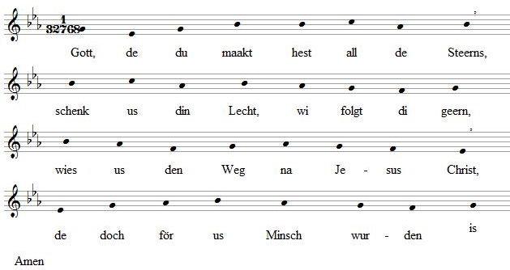
- Herr, dat leeg di so swaar up't Hart, / dat de Minsch hier infungen ward, / dodsschüllig schull de Minsch gaar ween, / daar nehm Christ up sick Schuld un Pien.
- To Enn geiht dat nu mit de Welt, / daar hett de Christus sick instellt. / Boorn von Marie, de Mooder sin, / keem he to Welt, de helle Schien.
- Wiest hett he us sin groode Kraft, / sin Woort is't womit he wat schafft. / De Knee böögt sick vör Jesus Christ, / de Herr för Himmel un Eerd is.
- Wi roopt to di, du heilig Christ, / de du tokaamen Richter bist, / toerst laat us din Willen doon / un denn ook fast in' Glowen staahn.
- Gott Vaader, di wees Loff un Pries, / un ook din Söhn up glieke Wies./ Den Tröster ook, den Heilgen Geist,/ wees Loff un Pries in Ewigkeit.
Text na Thomas Müntzer 1523,
de na „Conditor alme siderum" ut dat 10. Jh.
4

Martin Luther 1524
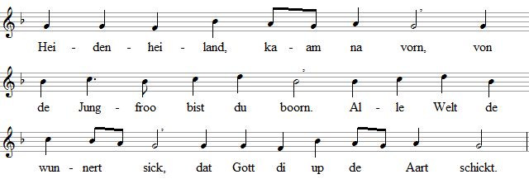
- He kummt von den Himmel daal, / her von sinen Königssaal, / he is Gott, is Minsch un Held, / geiht sin Weg dör disse Welt.
- He find her sin Weg na us / un geiht weller hen na Huus, / stiggt in't Dodenriek hendaal / un föhrt up na Gott sin Saal.
- Von sin Kripp kummt us dat Lecht, / helpt in Düüsternis torecht, / maakt us Lewen hell un klaar, /
in us Glowen is he daar.
- Geewt den Vaader Loff un Pries / un den Söhn up glieke Wies, / priest ook Gott, den Heilgen Geist / jüm-
mer un in Ewigkeit.
Text na Martin Luther 1524, de na den Hymnus
„Veni redemptor gentium" von den Bischof Ambrosius um 340
5

ut dat Gesangbook von de Böhmischen Bröder von 1501
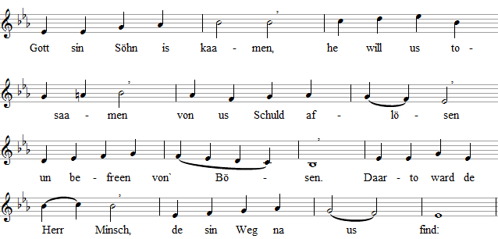
- Steiht ook hüüt för us Poort, / seggt us nu sin heiligt Woort, / wi schöölt us bekehren, / he will us recht lehren, ut all use Sünden / schöölt wi to Gott finnen.
- Wat he us will schenken / dör sin goodet Lenken, / is de rechte Glowen, / fastet Gottvertroon. / Kieneen mutt sick schaamen, / droff na em henkaamen.
- Deit sick sülfs us schenken / in de Sakramenten, / unner Wien un unner Brot / gifft sick hen de groode Gott. / Will mit Leew umgewen / nu us heelet Lewen.
- Willt wi mit em lewen, / ganz us em hengewen, / em to Loff un Ehren / sin Gemeene weerden, / drövt wi na dat Starwen / Freud un Lewen arwen.
- De Herr will us lösen / von den Fiend, den bösen, / free will he us maaken / na us Eerdendaagen. / De Seel will he bringen / wo de Engel singen.
- Wenn he kummt von baaben / an' lesten von de Daagen, / mutt de Eerd hergewen / Dode to dat Lewen. / Vör sin Angesichte / staaht se to't Gerichte.
- Denn ward recht he richten / na Lewensgeschichten, / un he roppt de Fraamen / schöölt in't Lewen kaamen. / Aawer all de Bösen / kann he nich erlösen.
- Herr, wullt du us gewen, / hier in use Lewen, / Glowen un Tovertroon / denn köönt wi daarup boon. / Denn köönt wi mit Freeden / ook von hier afscheden.
Text na de Böhmischen Bröder, woll ut dat 15. Jh.
6

Nicolaus Herman 1559
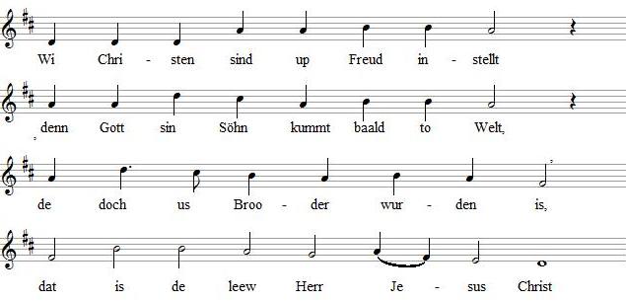
- De Welt nu baald to Enne geiht, / de Herr all vor us Dören steiht. / Mit Lengen töövt wi up den Herrn: / O Jesus Christ, bliev doch nich fern.
- De Tied is riep, du us Herr Christ, / de du doch de Erlöser bist, / von di hett de Prophet dat seggt, / din Königriek dat kummt torecht.
- De böse Fiend, de oole Slang, / de gierig na us Minschen langt, / se will verdarven bit in' Dod, / Herr Jesus Christ, dat laat nich to.
- Richt up din Riek, Herr Jesus Christ, / wies us din herrlicht Angesicht, / mit`n Vaader un den Heilig Geist / help us, Herr, to de Ewigkeit.
Text na Erasmus Alber 1546
7

Augsborg 1666
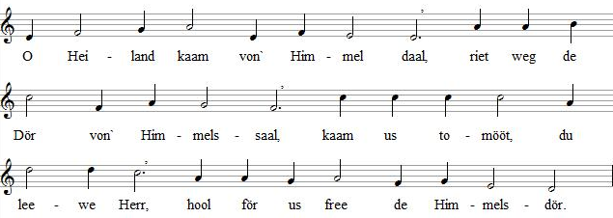.
- Legg up us din Woort at een Dau, / kaam in din Woort, Herr, kaam doch gau. / Laat regen över us din Gnaad, / du König, wees doch för us praat.
- Up Eerd laat wassen din Gemeen, / Haapen schall bi de Minschen ween. / Wi red' von di, Herr Jesus Christ, / in't Tüügnis du lebennig bist.
- Wees bi us mit din Trost, Herr Christ, / de du de Welt ehr Haapen bist, / bliev du de Harder von din Heerd, / denn köönt wi lewen hier up Eerd.
- Wies us den Weg, Herr, dör din Lecht, / denn find wi in de Welt torecht. / De helle Sünnenschien bist du, / verdriffst de Düüsternis in' Nu.
- Herr, disse Welt maakt faaken Not, / wi lewt in groode Angst vör'n Dod. / Wees bi us, Herr, mit starke Hand, föhr us na di in't Vaaderland.
- Herr Jesus Christ, wi singt din Loff, / du, de Erlöser, kummst von Gott. / Wi dankt di, Herr, vull groode Freud, / hier un in all de Ewigkeit.
Text na Friedrich von Spee 1622,
de 7. Stroph na Gregor Corner 1631
8
Köln 1708
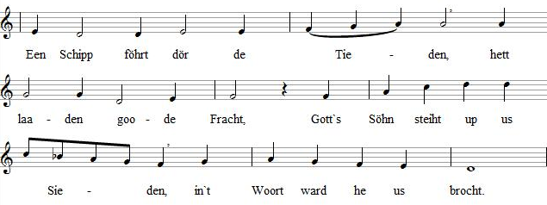
- Dat Schipp is sin Gemeene, / de Gott sin Woort verwalt', / ward dreven von de Leewde, / Gott's Geist gifft ehr den Halt.
- Dat Woort is Minsch nu wurden / in den Herrn Jesus Christ, / bi em daar sind wi burgen, / de use Anker is.
- Boorn in een Stall in Bethlehem, / so keem Christus to Welt. / För us geew he sin Lewen, / us Loff alleen em gelt.
Text na Daniel Sudermann 1626,
de na Johannes Tauler (um 1300 -1361)
9

Johann Crüger 1640
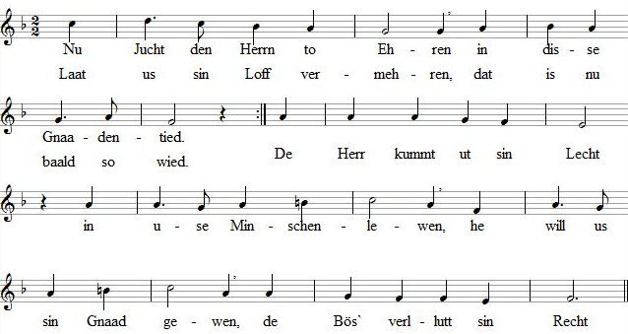
- He kummt at arme König, / sitt up een Esel bloot. / Man dat is nich to wenig, / he schenkt us all sin Goot. / Dod an't Krüz up em luurt, / dat wi dör Leed un Starwen / dat Lewen schöölt nu arwen, / dat bi Gott ewig duurt.
- He will kien Macht un Ehren / in use arme Welt. / He will dat Heil vermehren, / dat för us is bestellt. / In' Himmel steiht sin Thron, / hier is he bloot Gott sin Knecht, / wat Gott, de Herr, will in sin Recht, / mutt he an't Krüz bestaahn.
- De 't Seggen hefft up Eerden, / nehmt dissen König an. / Schall Hülp un Raat jo weerden, / willt finnen ji de Baahn, / de in dat Heil jo föhrt, / denn weest praat för den Herren. / Willt eegen Loff ji mehren, / denn nimmt he jo nich an.
- Ji armen Minschenkinner / in disse swaare Tied, / de Herr will doch nich minner / jo helpen wied un sied. / Hoolt fast an' Glowensmoot, / laat luut dat Loffleed klingen, / den Herrn de Ehr to bringen, / he is dat höchste Goot.
6 Dat schall nu woll baald ennen / mit all dat Minschenleed. / De Herr will dat nu wennen, / wi he dat will un weet. / He is't, de helpen kann, / de upstund von de Doden / will riekelk us belohnen, / sin herrlicht Riek breckt an.
Text na Michael Schirmer 1640
10
Erfurt 1563
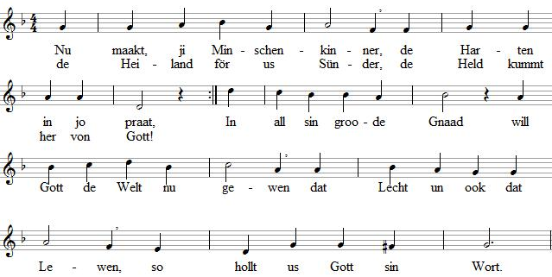
- Bitieds maakt praat de Wegen / för dissen grooden Gast, / laat Freud rin in jo Lewen, / laat allens, wat he haßt. De Bargen von us Schuld / un use deepen Sünden / will he bi us nich finnen, / Gott hett us so nich wullt.
- Vör Gott de Harten böögen, / so is den Herrn dat recht. / Will din Hart Hochmoot öven, / bist du de Angst ehr Knecht. / Wer lewt na Gott sin Richt / un geiht up Gott sin Wegen, / de wählt dat rechte Lewen, / to den kummt Jesus Christ.
- Laat mi doch Barmen firmen, / Herr Jesus Christ, bi di, / un laat din Leew mi winnen, / staah du mi alltieds bi. De du so arm bist boorn, / kaam doch rin in min Lewen, / du kannst de Schuld vergewen, / sonst bin ick heel verloorn.
Text na Valentin Thilo 1642, de 4.Stroph ut dat Hannoversche Gesangbook von 1657.
11

Johann Crüger
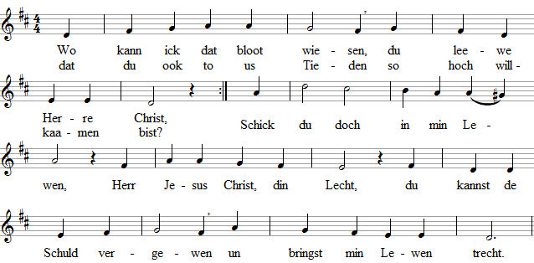
- Mit grööne Twieg un Palmen / hefft se din Weg bestreet. / Nu ehr ick di mit Psalmen / un sing di geern min Leed. / Min Hart will ick di schenken, / du leewe Herre Christ, / an din Naam' will ick denken / mit Loff un Ehr un Pries.
- Ick weer doch heel verlooren, / min Weg dör Truer geiht, / daar bist du to mi kaamen, / din Hülp nu bi mi steiht. / Dat Heil hest du mi gewen, / dat Riek vull Freud un Freen, / nu droff ick mit di lewen, / du, Herr, wullt bi mi ween.
- In Schuld un Schannen bunnen / leeg ick in disse Welt, / doch du, Herr, hest mi funnen, / hest an min Siet di stellt. / Du börst mi hoch to Ehren / un schenkst mi all din Gnaad, / den Bösen deist du wehren / un schenkst mi gooden Moot.
- Ick kann dat gaarnich faaten, / du keemst in disse Welt. / Den Himmel hest du laaten, / hest us dat Feld bestellt. / De Leew hett di hendreven / von Gott up disse Eerd, / de Leew, de du us gewen, / weern di de Minschen weert.
- Dit schöölt to Harten nehmen / de Minschen wied un sied, / de noch vull Angst un Grämen / hier lewt in disse Tied. / De Helper will nu kaamen, / he steiht all vör de Dör, / he hett us all annaamen / un hollt sin Trost us vör.
- De Herr kummt in us Lewen / ook aahn us eegen Doon, / daar helpt kien eegen Streven, / daar ward he tegen staahn. / He kummt ut freen Willen, / de Leew bringt he us her / us Angst un Not to stillen. / So gnädig is de Herr.
- Verfehrt jo nich toschannen / vör all jo'n Sündenlast, / Christus kann Sünden bannen, / he gifft de Seelen Rast. He kummt, he will us redden, / he schenkt us Heil un Trost, / Gott's Kinner drövt dat weeten, / se hefft een goodet Los.
- Wi mööt nich daarna fraagen, / wat de Fiend maakt un drifft. / Us Herr kummt her von baaben, / he sleit
den Bösen wiß. / He kummt at Herr un König, / all Macht liggt in sin Hand, / us Bangen is nich nödig, /
he föhrt in't Vaaderland.
- To't Weltgericht will kaamen / de Herr de herrlich is. / Wer lästert hett sin Naamen, / vergeiht mit Angst
vörwiß. / Wer aawer lengt mit groode Leew / na em, den spreckt he free. / Herr, haal us in din Himmel /
un maak us Lewen nee.
Text na Paul Gerhardt 1653
12

Frankfurt/Main 1659
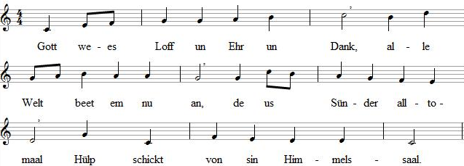
- Wat us de Prophetenschaar / toseggt hett, dat is nu waahr. / All us Lengen is erfüllt, / herrlich is dat Sehnen stillt.
- Gott un Minsch, wi kiekt di an, / Jesus Christus, Gott sin Lamm. / Ook in't oole Testament / hefft se all din Naamen kennt.
- Kaam, Herr, in us Lewen rin, / du schast us willkaamen ween. / Wi bringt di us Loffgesang, / un seggt di von Harten Dank.
- Herr, dat Hart maak wied un free, / us Hart hört doch di alleen, / laat nich to, dat Sünd un Schann / us Lewen regeeren kann.
- De ool Slang, den bösen Fiend, / ut us Lewen, Herr, verdriev, / dat wi vull von Gnaad un Leew / von den Fiend nich weerd bedröövt.
- Wenn du kummst to dat Gericht, / schenk us, Herr, dat Lewenslecht. / Laat us daar vör di bestaahn / un to't ewig Heil ingaahn.
Text na Heinrich Held 1658 -
(hier sind de dree lesten Strophen mit upnaamen, de in't nee Gesangbook streken sind.)
13

Georg Friedrich Händel 1747
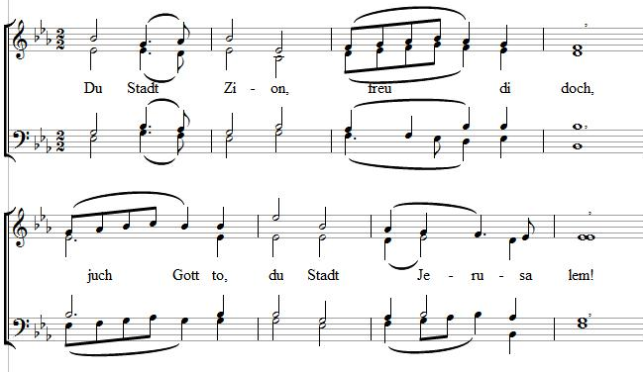
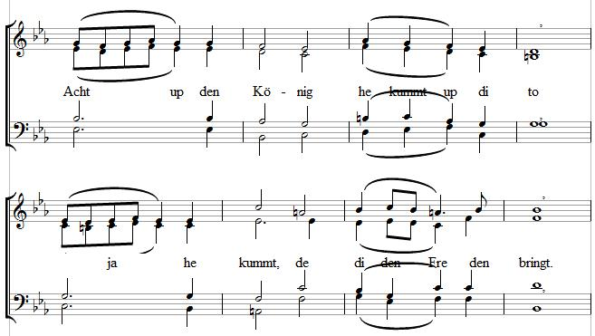
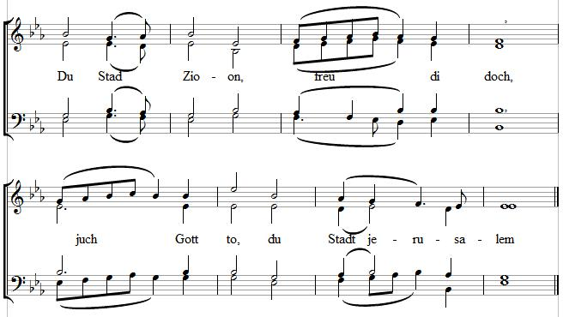
- Help us, help us, Davids Söhn, / du schast use König ween. / Din Thron steiht fast in Ewigkeit, / Freeden bringst du un de Seelen Heil. / Help us, help us, Davids Söhn, / wees een Segen för din Volk.
- Help us, help us, Davids Söhn, / wees een Segen för din Volk! / Legg bi us den Grund för din Riek, / kaam mit Hülp rin in us Tied. / Help us, help us, Davids Söhn, / wees een Segen för din Volk.
Text na Friedrich Heinrich Ranke 1820
14
Singwies:

Johannes Zahn 1852
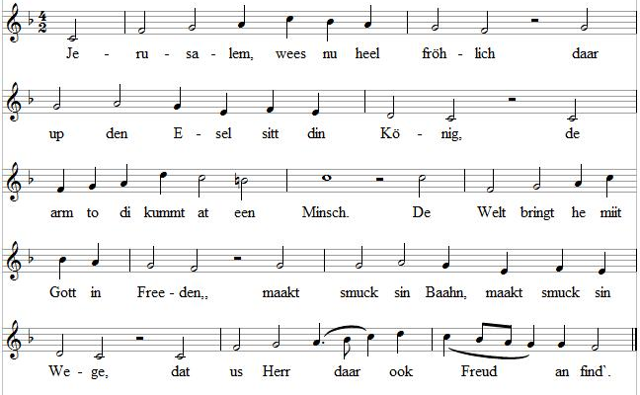
- Du hest kien Heer un kien Suldaaten, / winnst doch den Sieg so ganz aahn Waffen, / du bist een Freedensfürst vull Macht. / De Welt will sick tegen di wehren, / ehr Herrn willt eegen Macht vermehren, / doch din Thron nimmst du aahn een Schlacht.
- Din Riek is nich von disse Eerden, / doch mutt de Welt di heel tohören, / de Völker unnerstaaht di all. / Mit din Woort schickst du, Herr, din Boten / ruut in de Welt an all ehr Oorten, / se maakt de Baahn di överall.
- Du kummst mit groode Macht un Ehren, / dat Meer mutt vör di heel still weerden, / de Storm swicht still, wenn du dat wullt. / So sind, Herr, all din grooden Teeken, / din Bund bringst du, Düvel mutt wieken, / besiegen deist du Dod un Schuld.
- Du leewe Herr, hörst up us Beeden, / wullt us ook in us Tied annehmen, / swaar druckt in disse Welt de Not. / Daarum kummst du un wullt us gewen / in din Riek all din grooden Freeden. / O leewe Herr, du maakst dat goot.
- Schick us din Lecht, maak heel de Eerden, / de Düüsternis mutt besiegt weerden, / rüüm ook ut twü-schen us de Schuld, / dat all de Völker köönt in Freeden / at Bröder nu tosaamen lewen / so at du, Gott, dat hebben wullt.
Text na Friedrich Rückert 1834
15

Friedrich Micheelsen 1938
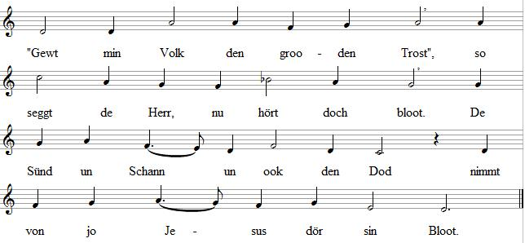
- Fründlich, fründlich segg ehr to: / Gott gifft dat matte Volk sin Ruh! / De Quaal un Knechtschup sind vör-bi, / Vergewen geiht jümmer mit di.
- Free, maakt free för Gott de Baahn / un fangt in't eegen Lewen an. / Mit Buß un Reu fangt an togliek, / heel dicht bi jo is Gott sin Riek.
- Kiekt, nu kiekt, de heele Welt / ward von den Herrn in sin Glanz stellt. / De Stunn is daar, dat is so wied, / anbreken will nu Gott sin Tied.
- All dat Lewen is at Gras, / dat hüüt noch bleuht un wieter wasst, / denn ward' to Heu, vergeiht, versoort, / wat blifft, is eenzig Gott sin Woort.
- Gott sin Woort seggt wied un luut, / dat kieneen noch bang weesen mutt / Nu kummt de Herr, us Gott is daar, / sin Herrschup breckt an fern un nah.
Text na Waldemar Rode 1937
16

Johannes Petzold 1939
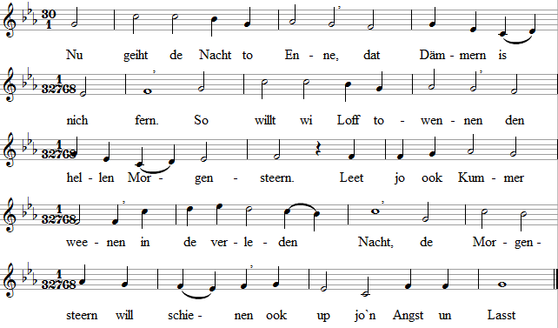
- De bi den Engel waahnde, / ward nu een Kind un Knecht. / Gott, de för us anbaahnde / de Gnaad, de för em Recht, / will us de Schuld vergewen, / dat free us Lewen ward, / will us de Last afnehmen, / nu schenkt dat Kind jo Hart.
- De Nacht will all verswinnen, / nu gaaht hen na den Stall! / Daar köönt dat Heil ji firmen, / ji Minschen överall. / Gott will de Schuld vergewen, / daarto is Christus hier, / he wannelt use Lewen, / von Gott keem us dat her.
- Noch geiht de Weg dör't Lieden, / noch steiht de Nacht ganz dull, / doch geiht nu dör de Tieden / de Steern von Gott sin Huld. / He maakt us hell de Wege, / us hollt kien Düüster mehr, / von Gott sin rieken Segen / keem us dat Redden her.
- Bi us will Gott nu waahnen, / wat düüster, maakt he hell, / at wull he riek us lohnen, / so rieht' he nu de Welt. / De sick de Eerd hett upboot, / de lett us Sünder nich. / Wer hier up Jesus Christus troot / find Gnaad in Gott/s Gericht.
Text na Jochen Klepper 1938
17

Heinrich Rohr 1954
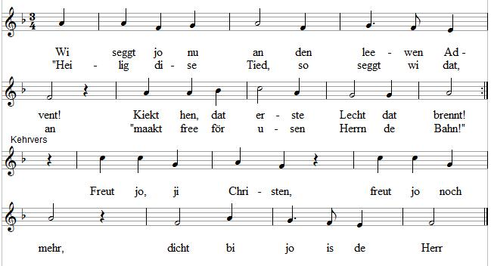
- Wi seggt jo nu an den leewen Advent! / Kiekt hen,dat tweede Lecht all brennt. / So nehm nu de een den annern ook an, / liek so hett us de Herr dat daan. / Freut jo, ji Christen...
- Wi seggt jo nu an den leewen Advent! / Kiekt hen, dat drüdde Lecht all brennt. / Un von all jo Leew den hellen Schien / dreegt in de düüster Welt nu rin. / Freut jo, ji Christen...
- Wi seggt jo nu an den leewen Advent! Kiekt hen, dat veerde Lecht all brennt! / Us Gott will kaamen, de Tied is recht, / maakt praat jo Harten, hell at Lecht. / Freut jo, ji Christen...
Text na Maria Ferschl 1954
18

ut Mähren
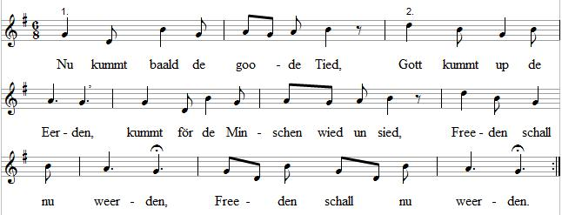
- Harder, König, Groot un Lütt, / Kranke un Gesunne, / Arm un Riek roppt he to sick, / freut jo up de Sturme.
Text na Friedrich Walz 1972,
de na een oold Wiehnachtsleed ut Mähren.
19

15. Jh., bi Thomas Helmore 1856
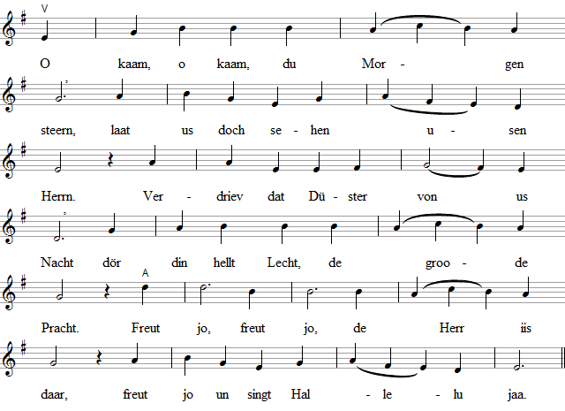
- O kaam, du Söhn ut Davids Stamm, /du Freedens-bringer, Osterlamm. / Von Schuld un Knechtschup maak us free / un driev den Bösen von us Stee. / Freut jo, freut jo...
- Nu kaam, o Herr, bliev bit an't Enn, / help, dat us nix mehr von di trennt, / bit dat wi daar in' höögern Chor / di singt dat Halleluja vör. / Freut jo, freut jo ...
Text na Otmar Schulz 1975, de na de Överdreegen von een Text ut dat 12. Jh.
von John Masen Neale 1851 un Henry Sloan Coffin 1909
20

Fritz Mehrtens
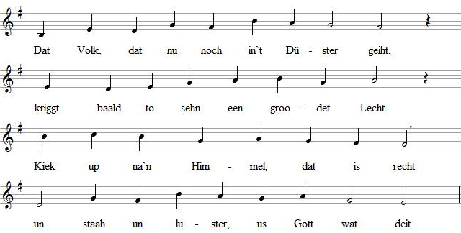
- De ji doch noch wahnt in't Traanenland, / up dat de Dod sin Hand noch leggt, / hört to, Gott kummt mit Hülp torecht, / ji sind fast burgen in Gott sin Hand.
- He kummt mit Freeden, kien Klaagen mehr, / kien Krieg, Verraat un swaare Tied, / kien Kind, dat daar weent wied un sied, / wiel 't vör de Suldaaten sick ver-feeer.
- De Leew, de geiht nu nich mehr verloorn, / dat Unrecht fallt, dat mutt vergaahn. / De Dod is dot! Dat Volk droff staahn / un roopen: „Een Kind is för us boorn!"
- Nu singt: „Een Söhn de is us gewen, / Gotts Söhn, de Herr is von us Welt, /at goode Harder he sick stellt. / He is de Weg, he is dat Lewen."
- He ward noch anner Naamen föhren, / he heet, Gott-Held" un „Wunner-Raat" heet „Ewig-Vaader", dat is goot, at „Freedensfürst" ward he regeeren.
- De Eerd ward denn, so ward dat schallen, / een Land vull Melk un Honnig ween. / Dat Kind ward König heel alleen, / un Davids Thron de ward nich fallen.
- Un all de Minschen staaht tosaamen /vör Gott sin Thron, so is dat recht, / un all de Minschen seht dat Lecht, un Gott kennt jedeneen mit Naamen.
Text na Jürgen Henkys 1981,
de na „Het Volk dat wannelt in het duister"
von Jan Willem Schulte Nordenholt 1964
WIEHNACHTSTIED
23

Kloster Medingen 1460, Wittenbarg 1524
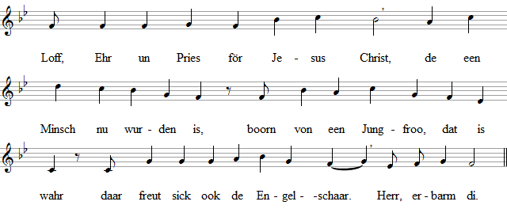
- He is Gott-Vaaders eenzig Kind, / dat wi in de Kripp nu find', / nimmt an us rninschlich Fleesch un Bloot / un blifft doch jümmer ewig Gott. / Erbarm di, Herr.
- De Welt harr över em kien Macht, / un doch liggt he nu so sacht / in Maries Schoot at een lütt Kind, / de Welt in em den Redder find'. / Erbarm di, Herr.
- Dat ewig Lecht kummt bi us in, / gifft de Welt een neen Schien. / De Nacht, de Düüsternis ward hell, / wiel wi at Gott sin Kinner gelt. / Erbarm di, Herr.
- He kummt to us, de ewig Gott, / in sin Söhn, un maakt to Spott, / us Jammer un us Quaal up Eerd, / to Arven von sin Riek wi weerd. / Erbarm di, Herr.
- Rin in us Welt keem he heel arm, / wull sick över us erbarm', /wull föhrn us in sin Himmelriek / un maaken us de Engel gliek. / Erbarm di Herr.
- Dat bringt he all för us tostand, / gifft sin Leew mit Gnaadenhand. / Nu dankt em all, ji Christenlü, / singt sin Loff un sin Ehr alltieds. / Erbarm di, Herr.
Na den Text von Martin Luther 1524,
de 1. Stroph stammt ut dat Kloster Medingen
bi Lüneborg um 1380
24

Martin Luther 1539
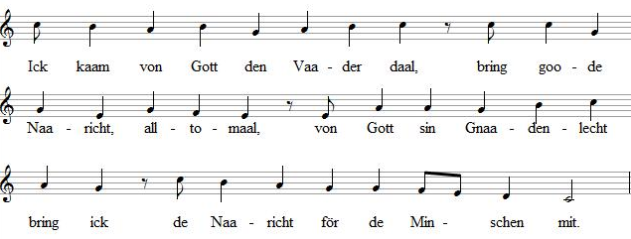
- Een junge Froo hett een Kind boorn, / dat de Welt nich mehr geiht verloorn. / Dat Kind dat sick hier hett instellt, / bringt Freud un Wonn för alle Welt.
- He is de Christus, is us Gott, / de helpt jo free ut all jo'n Not. / He nimmt von jo de Sündenlast, / de Heiland, vull mit Gott sin Kraft.
- Na Gott sin Willen bringt he her / dat Himmelriek, nu freut jo sehr. / Nu bringt dat Lewen för de Welt / de Herr, de sick bi jo instellt.
- De Teeken gew ick jo bekannt, / wo man dat Kind an kennen kann: / In Windeln liggt in een lütt Kripp / dat Kind, dat jo dat Heil bringt mit.
- De Harders gaaht na Bethlehem, / vull Freud willt wi nu folgen em, / dat wi dat Kind ook find' un röhmt, / Jesus Christ, de Gott`s Söhn ward nöömt.
- Waak up, min Hart, waak up un kiek, / wer daar up Heu un Stroh nu liggt! / Weest du, wer dat lütt Kind woll is? / Dat is us leew Herr Jesus Christ.
- Du schasst mi hoch willkaamen ween, / de Sünder lettst du nich alleen. / In min Elend kummst du to mi,/ wo schall ick jümmer danken di?
- Du groode Schöpper kummst daar rin, / du warst so lütt, du warst so minn, / liggst in de Kripp, so at ick weet, / een Oss un Esel daarut freet.
- Weer ook de Welt so groot un wied, / weer se ook maakt ut Gold un Sied, / se weer för di doch lang nich noog, / du bist doch Herr, du bist doch Gott.
- Daar liggst du nu up Heu un Stroh, / un doch bist du us Heiland groot, / liggst in de Kripp un maakst se wied, / at weer de Stall din Himmelriek.
- Herr Jesus Christ, du maakst mi klaar, / wat för di gelt un wat is waahr, / de Welt mit Macht, mit Ehr un Goot, / gelt nich vör di, schenkt ook kien Moot.
- Du leewe Herr, min Jesus Christ, / du Sünderheiland, de du bist, / kaam in min Hart un maak mi praat, / bliev du min Herr, bliev du min Gott.
- Nu ick mi alltieds freuen kann, / denn Jesus Christus is de Mann, / de mi bisteiht vör Gott, den Herrn, / em sing ick nu min Loffleed geern.
- Gott up din Thron nehm Loff un Ehr! / Din leewen Söhn schickst du us her. / Mit em fangt an een nee Tied, / dat singt de Engel wied un sied.
Text na Martin Luther 1535
25

Martin Luther 1539
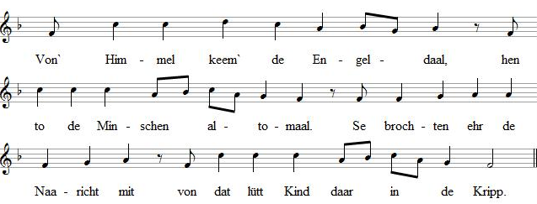
- Davids Stadt, de Bethlehem heet, / so schreev dat Micha, de Prophet, / is de Oort, wo de Herre Christ / at Heiland to Welt kaamen is.
- Dat is för jo de groode Freud, / dat de Herr Gott von Ewigkeit / is kaamen in jo Fleesch un Bloot, / at Brooder kummt he jo togood.
- Sünd un Dod hefft ehr Macht verloorn, / siet Gott in Jesus för us boorn. / Nu is mit us de groode Gott, / Düvel un Höll maakt he to Spott.
- Us leewe Herr lett us nich los, / wenn wi up em mit Haapen boot. / Mag us Weg dör Versööken gaahn, / wi boot up Gott un köönt bestaahn.
- Tolest gelt jümmer noch sin Recht, / wi teilt vör Gott at sin Geslecht. / Daarför seggt wi em nu us Dank / alltieds un all us Lewen lang.
Text na Martin Luther 1543
27

Nikolaus Herman 1554
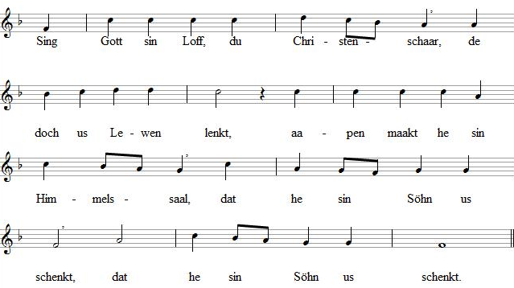
- At een lütt Kind ward he hier boorn, / de Vaader hett em schickt, / he liggt daar arm un wie verloorn in een lütt Foorkripp, / in een lütt Foorkripp.
- In em kummt use Gott to Welt, / ward Minsch, ward lütt un minn, / hett sick at Deenstmann hier instellt, / de doch de Schöpper is, / de doch de Schöpper is.
- Fleesch un Bloot ward de groode Gott, / dat is verwunnerlich, / so ward de heele Welt to Spott, / Gott haalt us in sin Riek, / Gott haalt us in sin Riek.
- To Deensten ward nu Gott, de Herr / de Minschen alltomaal, / he kunn nich ween noch fründlicher, / de Herr von `Himmelssaal, / der Herr von' Himmelssaal.
- Daar stunnen vör dat Paradies / de Engel mit dat Swert, / Gott maakt aapen de Poort heel wied, / em wees Loff, Pries un Ehr, / em wees Loff, Pries un Ehr.
Text na Nikolaus Herman 1560
29

Hohenfurt um 1450
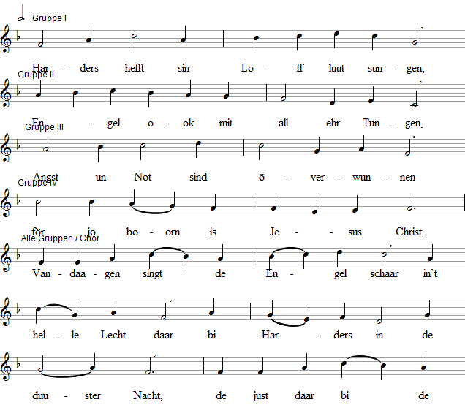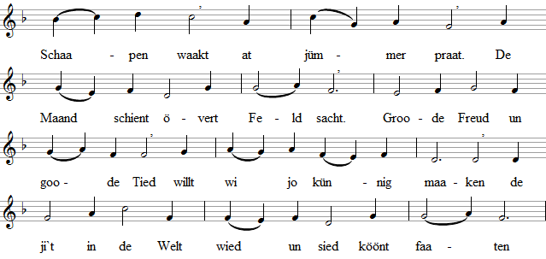
29b
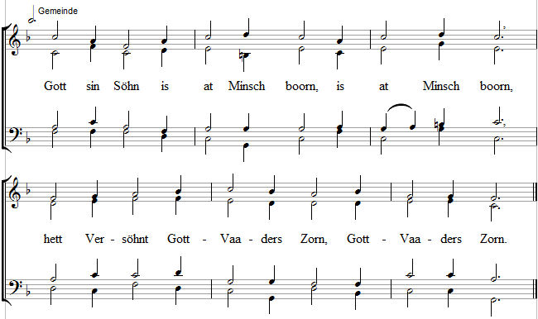
- Könige de wulln em ehren, / wulln so geern sin Loff vermehren, / wulln sick heel den Herrn tokehren, / sungen: „Loff wees di, o Herr!"
Sin Söhn, den König, hett Gott stellt / rin in us Welt / at Minsch nu kaamen laaten. / Een Jungfroo leew, boorn hett se em, / in Bethlehem / daar is dat Heil ankaamen. / Daar liggt dat Kind in een Kripp, heel naakt un heel elende, / dat he von all, de in Sünd sitt`,/ Schuld wenne.
Gott sin Söhn is at Minsch boorn, / is at Minsch boorn, / hett versöhnt Gott-Vaaders Zorn, / Gott-Vaaders Zorn.
- Weest nu all vull Freud un Freeden, / dat Gott us sin Gnaaden gewen, / freut jo över neet Lewen, / singt mit all dat Engelheer.
De Engel sungen Loff un Pries, / up ehre Wies / un gewen Gott de Ehre. / So groode Freeden wied un sied, / een Freudentied / schull för de Minschen weerden. / Gott sin Wollgefallen kummt, / de Heiland is doch kaamen, / de hett dat heele Erdenrund / annaamen.
Gott sin Söhn is at Minsch boorn, / is at Minsch boorn, / hett versöhnt Gott-Vaaders Zorn, / Gott-Vaaders Zorn.
- Minschen, singt Gott's Loff tosaamen, / sin Söhn is von' Himmel kaamen, / gewt den Heiland in Gott's Naamen / Pries un Loff un Dank un Ehr.
De Harders gungen na den Stall / un funnen all / dat Kind daar in de lütt Kripp. / Se sään dat wieter överall, / wat in den Stall / un Feld se harrn vernaamen, / un dat se dat Heil, den Herrn, / in dit Kind harrn ankeeken, / un nu mutt numst sin Schuld un Scharm / versteeken.
Gott sin Söhn is at Minsch boorn / is at Minsch boorn, / hett versöhnt Gott-Vaaders Zorn, / Gott-Vaaders Zorn.
De Text is ut verscheedene Leeder tosaamensett', Görlitz 1646. Deel 1 na Matthäus Ludecus, 1589 na dat „Quem pastores laudavere" (14.Jh.). Deel 2 na Nikolaus Herman 1560 na dat „Nunc angelorum glo-ria"(14.Jh.)
30

(16. Jh.) Speyerer Gesangbook 1599
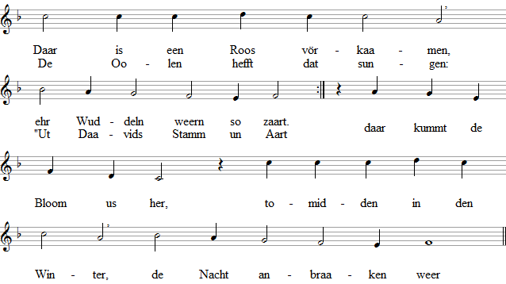
- De groot Prophet Jesaja, / de hett dat so vertellt, / nu is för us dat Heil daar, / dat Kind keem in de Welt. / Marie, de reine Maagd / hett' in de Welt rinboorn, / so weer dat Gott sin Raat.
- De Bloom, de so lütt un zaart, / dat Kind in Kripp un Stall, / bringt us Lecht von Gott sin Aart, / verdrifft dat Düüster all. / In em kummt Gott to us, / maakt free von Keelt un Lieden, / bringt us na Gott, na Huus.
- Herr Jesus, bit an't Enne, / wenn de Dod na us grippt, / do us din Hülp towennen, / dat wi in dien Riek sitt. / Daar in dien Freudensaal / willt wi di Loff tosingen, / schenk us dat alltomaal.
De Text keem ut Mainz un Trier 1587 / 1588, de 3. un 4. Stroph na Friedrich Layritz 1844 na een Vörlaag ut Köln un Speyer von 1599
32

ut Paris 1599, geistl. Köln 1638
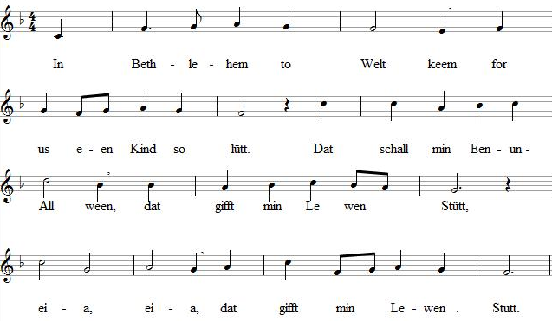
- In sin Leew will ick senken / min Lewen deep hendaal, / min Hart will ick em schenken, / he is min beste Waahl, / eia, eia, he is min beste Waahl.
- O Kind, o Kind, von Harten / will ick di danken sehr, / in Freud un ook in Smarten, / je langer un je mehr, / eia, eia, je langer un je mehr.
- Do du min Gnaad mi schenken,,/ bitt`ick ut Hartensgrund, / do du min Lewen lenken, / nu un to elkeen Stunn, / eia, eia, nu un to elkeen Stunn.
- At Minsch bist du, Gott, booren,/ keemst in us Fleesch un Bloot. / Ick bin nich mehr verlooren, / du bist min höchstet Goot, / eia, eia, du bist min höchstet Goot.
- Von di, Herr, mi to trennen, / laat nich to, hool min Hand,/ de Leew to di laat brennen,/ nehm du min Hart at Pand,/ eia, eia, nehm du min Hart at Pand.
Text na Friedrich von Spee, 1637
33

Johann Schop 16441, Wolfgang Karl Briegel 168
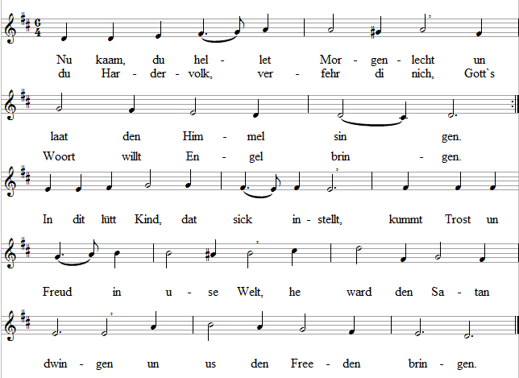
- Du schast us hochwillkaamen ween, / du König von all Ehren! / Trettst at Gott's Lamm nu an us Stee, / wi willt din Loff vermehren. / Ick will di all min Lewenstied / von Harten seggen Loff un Pries, wi weern all heel verlooren, / daar wurdst du fö us booren.
- Loff, Pries un Dank, Herr Jesus Christ, / will ick von Harten bringen, / dat du min Brooder wurden bist, / du wullt de Welt woll dwingen. / Help mi in disse Gnaadentied / din Loff to singen wied un sied, / un naast, du kannst dat gewen, /schenk mi een ewigt Lewen.
Text na Johann Rist 1641
34

Andreas Hammerschmidt 1646
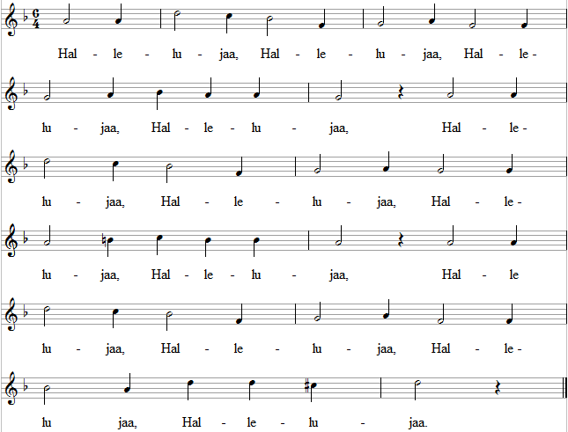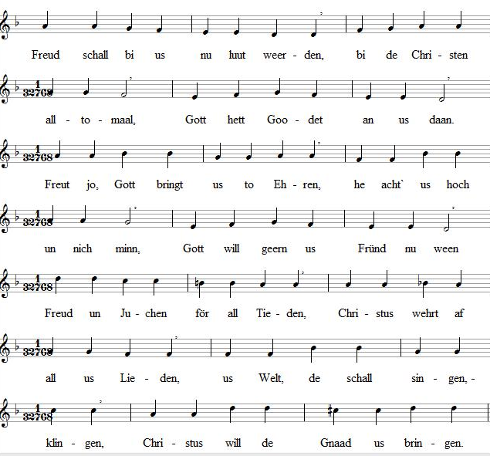
- Ook min Hart schall sick nu freuen, / denn de Heiland mi ook meent, / ook min Seel sick na em sehnt. / Will ut Leew sin Lewen gewen, / in de Kripp, daar fangt dat an, / dat he mi freekoopen kann. / Freud un Juuchen för all Tieden ...
- Herr, ick will di jümmer danken, / dat du mi Erlösen schenkst, / na den Himmel mi henlenkst. / Hool mi fast, laat mi nich wanken, / laat mi lustern up din Woort, / Herr, maak aapen mi de Poort. / Freud un Juuchen för all Tieden...
- Herr, du wullt ook nich vergeten / all de Minschen in din Kark, / dat ehr Heil un Segen ward. / All de Christen drövt doch weeten, / in de Welt nu wied un sied: / du geihst mit us dör de Tied! / Freud un Juuchen för all Tieden...
Text na Christian Keilmann 1646
35

14.Jh.,Wittenbarg l529
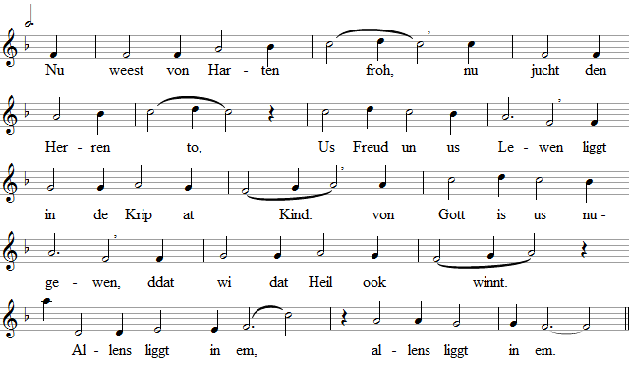
- Du bist us Gott sin Söhn, / na di ick mi so sehn, / schenk mi doch din Segen, / de du to Welt bist kaamen, / Trost kannst du mi woll gewen, / Jesus, all dör din Naamen. / Treck mi hen na di, / treck mi hen na di.
- Groot is us Gott sin Huld, / sin Söhn dreggt nu us Schuld. / He redd us nu dat Lewen, / maakt free von Sünd un Schann, / daarum ward us vergewen, / he ward nu Gott sin Lamm. / So groot is sin Gnaad, / so groot is sin Gnaad.
- Us Gott sin Loff un Ehr / singt all dat Himmelheer. / Laat us nu instimmen / in den Loffgesang, /un den Herren bringen / usen armen Dank: / Ehr wees di, o Herr, / Ehr wees di, o Herr.
Na een Text ut Hannover 1646 na „In dulci jubilo" (14 Jh.)
36

Johann Crüger 1653
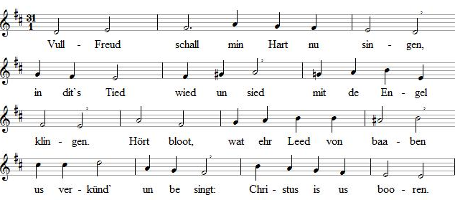
- Hüüt is he von' Himmel kaamen, / Gott sin Held, de de Welt / ut den Jammer naamen. / Gott ward Minsch, wer kann dat faaten?, / so ward Gott Fleesch un Bloot, / hett den Himmel laaten.
- Kann Gott denn vertürnt noch weesen, / de us gew all sin Leew, / de us schenkt dat Lewen? / Daarto hett he Christus gewen / em sin Söhn von sin Thron, / von sin Macht un Ehren.
- All us Schuld will he nu dreegen, / wat wi daan nimmt he an, / will us Lamm nu weesen, / vör Gott will he us Schuld sühnen, / ut de Not, ut den Dod / roppt he us in't Lewen.
- In de Kripp liggt nu de Heiland, / he nimmt mi, he nimmt di / in sin reddende Hand. / He seggt: „Laat jo von mi lenken, / in jo Not, in jo'n Dod / will ick an jo denken!"
- Nu kaamt her von alle Sieden, / lütt un groot, kaamt doch bloot, / kaamt her to all Tieden. / Schenkt dat Jesuskind jo'n Lewen, / he, de Steern, will jo geern / Lecht för't Lewen gewen.
- Mußt du Leed in de Welt dreegen, / will doch geern Christ, de Herr, / groode Freud di gewen. / Troo em, he will di doch föhren / na de Tied in sin Riek, / bi Gott hoch to Ehren.
- Druckt de Sünd di dat Geweeten, / is di gaar dat Hart swaar, / ward di Schuld tomeeten? / In de Kripp liggt dat Vergewen, / daar findst du denn ook Ruh, / findst een neet Lewen.
- All de Elenden un Armen, / de roppt he, maakt se free, / so groot is sin Barmen. / He maakt Gott's Riek för us aapen, / hett sin Gnaad för us praat, / so lohnt he us Haapen.
- Mit di, Herr, much ick geern lewen, / du min Smuck, du min Gluck, / wullt dat Heil mi gewen. / Du bist in min Dod dat Lewen, / ick kann mi woll mit di / heel tofreeden gewen.
- Herr, du nimmst mi af de Sünden, / du maakst heel un min Seel / kann Vergewen finnen. / Ick will di fast in't Hart nehmen, / du min Ehr, du min Herr, / för di will ick lewen.
- Heel will ick di min Hart schenken, / leewe Herr, nix schall mehr / mi von di aflenken. / Du, min Herr, wullt mi woll gewen / na de Tied, na dat Leed, / bi di ewigt Lewen.
Text na Paul Gerhardt 1653
37

Johann Sebastian Bach 1736
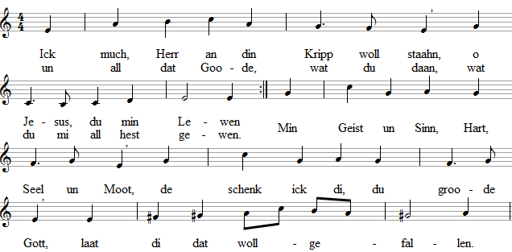
- Du bist de groode Schöpper, Gott, / von di heff ick min Lewen, / ick weer noch nich up disse Welt, / daar wullst du mi all gewen / wat du mi bist, Herr Jesus Christ, / un all din Gnaad, de bi di is, / so weer dat all din Willen.
- De Dod stott mi in't Düüster rin, / du hest din Lecht mi gewen, / du bist de Sünnenschien för mi, / du maakst ganz hell min Lewen. / du stickst mi an dat Glowenslecht, / dat du in mi nu hest anrieht', / wo hell sind doch din Straahlen.
- Vull Freud, min Herr, kiek ick di an, / ick kann nich wietergaahen, / nu ik nix betert maaken kann, bliev ick an din Kripp staahen. / Ick beed di an, Herr Jesus Christ, / de du min Heiland wurden bist, / min Hart will di geern faaten.
- Is faaken swaar dat Hart in mi, / kann ick den Trost nich finnen, / seggst du, Herr: „Ick bin doch bi di, / maak free di von din Sünden. / Du mußt nu nicht mehr trurig staahn, / at Brooder will ick mit di gaahn, / ick taahl för all din Schulden!"
- Nu liggt so arm up Heu un Stroh, / dat Heil, dat von Gott kaamen, / dit Kind maakt mi von Harten froh, / hör doch, he roppt min Naamen. / Heu un Stroh dunkt mi veel to slecht, / woll Samt un Sied weern för em recht, / man Gott wull arm doch kaamen.
- So kummt he in min Lewen rin, / ick will em geern annehmen. / Heu un Stroh he bi mi nich find' / ick will em Ehren gewen. / Min Geist un Hart un all min Doon, / de schöölt em bleuhn at schöne Bloom, / och Herr, regeer min Lewen.
- Du fraagst nich na Lust in de Welt, / nich na den Liev sin Freuden, / du hest di, Herr, bi us instellt, / wullt von us bloot us Reuen. / Du geihst an't Krüz, helpst so us Seel / to Himmelsgluck un Ehren veel, / ick will min Loff di gewen.
- Dat eene aawer bitt ick di, / min Heiland, du kannsf gewen, / dat ick bin at een Kripp för di, / so laat mi mit di lewen. / Bliev alltieds bi mi in de Welt, / dat Heil sick denn bi mi instellt, / du, Herr, kannst dat woll gewen.
Text na Paul Gerhardt 1653
38

15.Jh. bi de Böhmischen Bröder 1544, Frankfurt /Main 1599
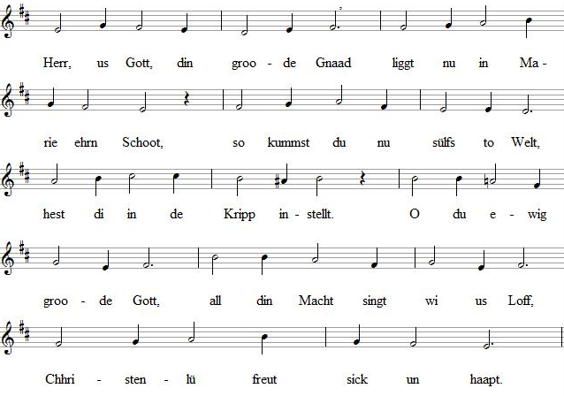
- Arm kummst du un maakst doch gliek / us an Liev un Seel heel riek, / maakst di lütt, du groode Gott, / du maakst Höll un Dod to Spott. / So wiest du de heele Welt, / ook de tegen di sick stellt, / dat du bist de Siegesheld.
- Schenk mi doch an elkeen Dag / all din Leew un groode Gnaad. / Herr, laat mi ook nich alleen, / wenn ick in de Not mööt ween. / Streckt de Dod denn ut sin Hand, / helpst du mi in't Vaaderland, / Herr, dat bringt din Leew tostand.
Text na Johann Oliarius 1665
39

14.Jh., Breslau 1555 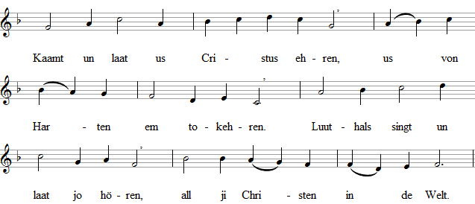
- Sünd un Höll, mit ehr tosaamen, / Dod un Düvel mööt sick schaamen. / Heil von Gott will to us kaa-men, / un wi nehmt dat dankbaar an.
- Seht doch bloot, Gott will us gewen / sin leew' Söhn to't ewig' Lewen. / Christus kann un will us heven / ut dat Leed in Himmelsfreud.
- Ja, sin Seel, sin heelet Lewen, / un sin Leew will he us gewen, / Satan will he de Macht nehmen. / Christus, de von Gott kummt her.
- Steern ut Jaakobs Stamm is kaamen, / nennt, wat wi us wünscht, mit Naamen, / haut dat Saatansriek tosaamen, / un trett twei de Slang ehrn Kopp.
- Köönt wi dat von Harten glowen, / so is denn de Herr to loven. / Daarum schall nich länger töven / up us Dank dat Jesuskind.
- Du liggst daar nu in Kripp un Stall, / o du Kind, bringst du us doch all / daarhen, wo mit so luuten Schall / all de Engel singt din Ehr.
Text na Paul Gerhard 1666
40

Langenöls 1742
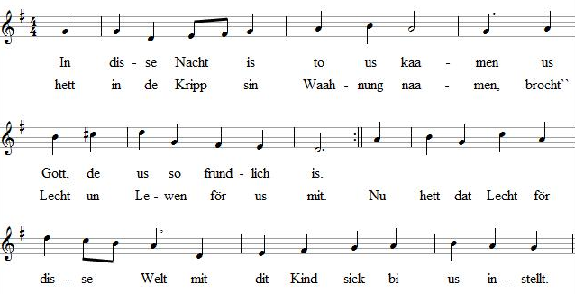
- Ick will nu geern för mi annehmen / den Gnaadenschien, dat helle Lecht. / De Glanz, de disse Welt nu gewen, / helpt in de Düüsternis torecht, / jaagt weg de Höll mit all ehr Macht, / de Sünd un Schann un Dodesmacht.
- Schient di dit Lecht, denn kannst du aahnen, / wo hell dat in Gott`s Riek woll is. / Mööt' Sunn un Maand un Steerns vergaahen, / villicht all in heel korte Frist, / denn ward di woll de helle Schien / dat Lecht to din Erlösen ween.
- Sin Lecht stickt in us an den Glowen, / de at us Lewenslecht nu schient, / sin Gnaadenlecht kummt her von baaben, / von Gott, de dat goot mit us meent. / Sin Wark is't, dat wi hier bedrievt. / Us Tüügen von us Gott sin Leew.
- Herr Jesus Christus, nehm min Lewen / un min Hart at min Opper hen, / ick weet, du kannst dat Lecht mi gewen, / na di utrichten ook min Sinn. / Laat' Wiehnacht weerden in us Tied / för all de Minschen wied un sied.
Text na Kaspar Friedrich Nachtenhöfer 1684
41

Rudolf Mauersberger
ook: Lobe den Herren, den mächtigen König...
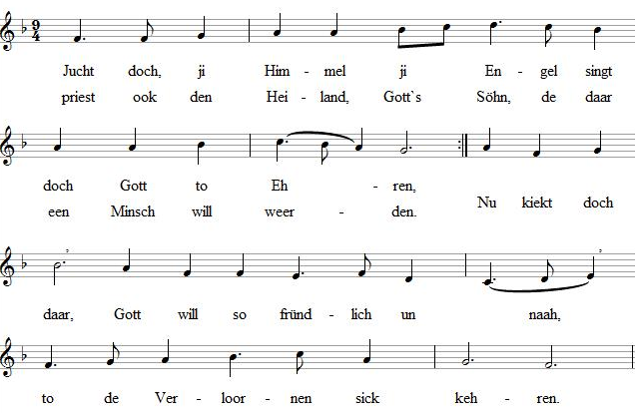
- Juucht doch, ji Himmel, wees froh ook, du Eerd an all Ennen! / Gott socht de Sünder, he will sick ehr heel nu towennen. / Freeden un Freud / mit Christus in de Welt geiht, / so lehrt wi usen Gott kennen.
- Kiekt up dat Wunner, us Gott will sick heel deep nu böögen, / groot is de Leew, mit de he kaamen will in us Lewen. / Gott ward een Kind, / dat up sick nimmt all us Sünd, / wi staaht mit Swiegen un Beeden.
- Gott is een Minsch, wer kann dit Wunner denn woll verstaahen? / He wiest den Weg us in't Lewen, den köönt wi nu gaahen. / Gaaht daar nu rin, / mit dat Kind eenig to ween, / wenn ji to'n Vaader willt kaamen.
- Ja, Herr us Gott, du wullst doch in din Gnaad an mi denken. / Du wullst di sülfst mit din Hart un din Leew mi woll schenken. / Min Hart un Sinn / freut sick in di, denn ick bin / heel din in min Doon un Denken.
- König vull Ehren, ut Leew bist du nu een Kind wurden, / ick will di deenen, min Hart is heel in din Leew burgen. / Du schast dat ween, / den ick mi hengeew alleen, / dör den ick free von Sünd wurden.
- Dör di is Gott mit us, kaam doch ook rin in min Lewen. / Kaam doch, min Heiland, wat kann ick aahn di denn woll weesen? / Waahn du in mi, / heel un gaar will ick mit di / ut din Gnaad un din Leew lewen.
Text na Gerhard Tersteegen 1731
42

Martin Luther 1539
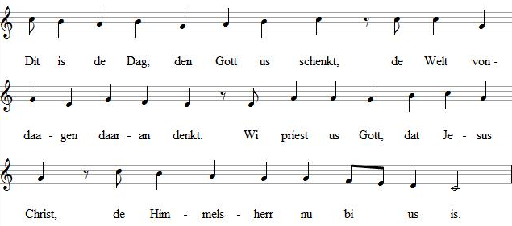
- De Völker hefft daar lang up töövt, / de Tied is riep, daarum Gott löövt, / dat he us schickt daar von sin Thron / Heil för de Welt, sin eegen Söhn. r
- Dit Wunner kann ick nich verstaahn, / dat will nich in min Kopp ringaahn, / vör Ehrförcht kann ick beeden bloot, / Gott` s Gnaad un Leew, de sind so groot.
- De Sünder he sin Gnaaden schenkt, / Gott, de sin Weg to us hen lenkt. / He ward een Minsch in Jesus Christ, / de för de Welt dat Heil nu is.
- Waahr Minsch un Gott, Herr Jesus Christ, / mit Freeden du nu bi us bist, / de Völker haapt up di, o
Herr, / di gelt ook all min Loff un Ehr.
- Du use Heil, du grötstet Goot, / nimmst an us minschlich Fleesch un Bloot, / stellst di at Fründ un
Brooder in, / so köönt wi weerden Gott sin Kind'.
- Mit Freud singt wi von Gott sin Ehr / in' Himmel un hier up de Eerd. / At ji dat seht, at ji dat weet, / singt Gott, den Herrn, een neet Leed.
Text na Christian Fürchtegott Geliert 1757
43

Johann A.P. Schulz 1794
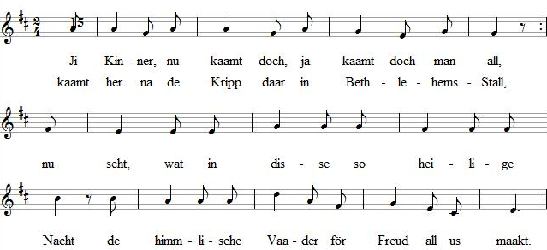
- Kiekt hen up de Kripp daar bi Nacht in den Stall, / den weerd ji dat Lecht wies, den himmlischen Straahl, / in Windeln inwickelt dat himmlische Kind,/ veel schöner un smucker at Engel dat sind.
- Daar liggt nu dat Kind up dat Heu un up Stroh, / Maria un Josef sind von Harten froh. / De Harders de beed un se fallt up de Knee, / de Engel, de singt von Gott's Freeden ehr Leed.
- Wi willt nu anbeeden dat Kind in den Stall, / up Knee at de Harders, se wiest us dat all, / us Harten vull Freud un vull Leew un vull Dank, / so stimmt wi us Leed mit den Engelschaar an.
- Wi beed to dat leewe, dat göttliche Kind, / dat geiht in dat Lieden för us Scharm un Sünd. / All hier in de Kripp is dat Kind all in Not, / an't Krüz ward denn lieden den bitteren Dod.
- Herr Christ, nehm us Harten at us Opper an, / för us Heil un Segen warst du doch de Mann. / Maak mit Heil un Segen us Harten doch wied, / föhr us in dat Lewen in din Himmelriek.
Text na Christoph von Schmidt 1811

44

Sizilien vör 1789, bi Johann Gottfried Herder 1807
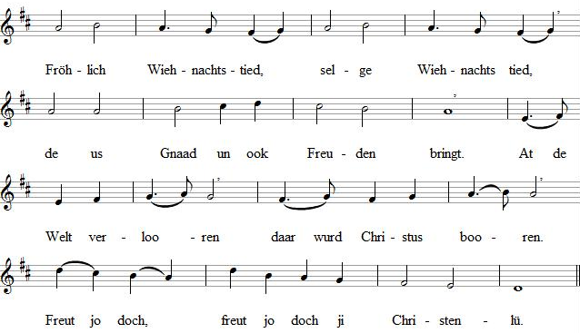
- Fröhlich Wiehnachtstied, / selge Wiehnachtstied, / de us Gnaad un ook Freuden bringt. / Jesus Christ, us Lewen, / will de Schuld vergewen. / Freut jo doch, / freut jo doch, ji Christenlü.
- Fröhlich Wiehnachtstied, / selge Wiehnachtstied, / de us Gnaad un ook Freuden bringt. / Singt mit all dat Engelheer, / stimmt an Gott sin Loff un Ehr! / Freut jo doch, / freut jo doch, ji Christenlü.
Text na Johannes Falk (1. Str.) 1819 / Heinrich Holzschuher (2.U.3. Str.) 1829
45

John Frands Wade 1751
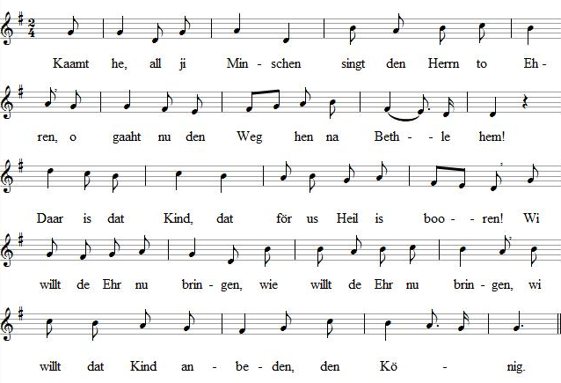
- Du König vull Ehr un / Herrscher von de Engel, / liggst nu at een Minsch in Marie ehrn Schoot. / Du bist een Gott, in Ewigkeit all boorn. / Wi willt de Ehr nu bringen...
- Singt Loff för den Herren, / singt em mit de Engel, / de Freud laat' nu klingen, ji Christenlü. / Ehr för us Gott in' Himmel un up Eerden. / Wi willt de Ehr nu bringen...
- O Herr Jesus Christus, / hüüt in de Welt kaamen / von Gott at sin Woort an us in de Welt. / Di willt wi ehren, din Loff wied utbreeden. / Wi willt de Ehr nu bringen ...
Text na Friedrich Heinrich Ranke 1823, de na dat lat. „ Adeste fideles" von John Francis Wade 1751
46

Franz Xaver Gruber 181
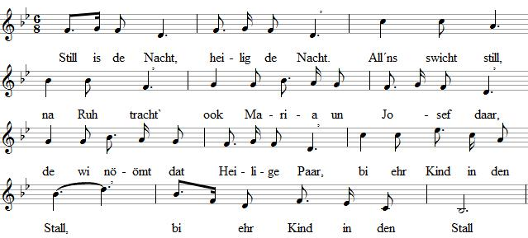
- Still is de Nacht, heilig de Nacht, / Harders hört up de Wacht, / dat de Engel dat Loff luut singt / un dat Halleluja klingt: / Christ, de Redder is boorn, / Christ, de Redder is boorn.
- Still is de Nacht, heilig de Nacht, / Gott hett us Heil herbrocht / mit dat Kind in Kripp un Stall! / Hört de goode Naaricht all: / Christus is för us boorn! / Christus is för us boorn
Text na Josef Franz Mohr 1818
47

Böhmen 15. Jh. un Leitmeritz 1844
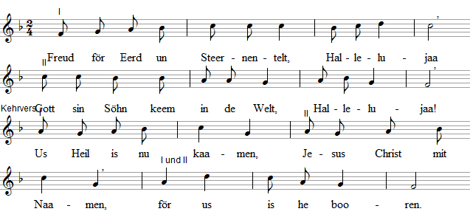
- Ut den oolen Wuddelstock, Halleluja, / wasst een nee Roos so rot, Halleluja! / Us Heil is nu kaamen...
- Engel mit de Harders singt: Halleluja! / Freut jo nu un bangt jo nich, Halleluja! / Us Heil is nu kaamen...
- Freut jo, Minschen in de Welt, Halleluja, / Freeden hett Gott jo bestellt, Halleluja! / Us Heil is nu kaamen ...
- Gott's schall nu us Loffleed ween, Halleluja, / de us hett schenkt sinen Söhn, Halleluja! / Us Heil is nu kaamen ...
Text ut Leitmeritz 1844
un von Johannes Pröger um 1950
48

Olmütz 1847
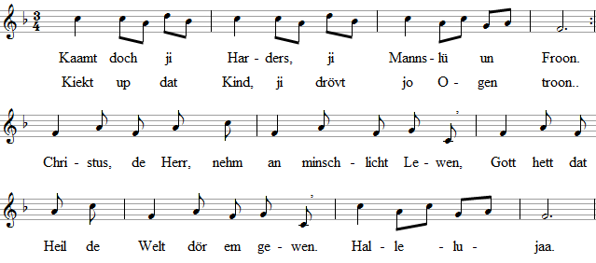
- Kaamt, wi willt wies weerden in Bethlehems Stall, / wat Engel sungen mit himmlischen Schall, / in us Hart willt wi Christus nu nehmen, / de Botschup von em ook wieterdreegen. / Halleluja.
- Hört, wat de Engel daar singt övert Feld: / Freeden schall werden nu in alle Welt. / Den grooden Gott sin groot Wollgefallen / kummt up de Eerd to us Minschen allen. / Halleluja.
Text na Karl Riedel 1870, de na een Böhmischt Wiehnachtsleed
49

Innsbruck 1881
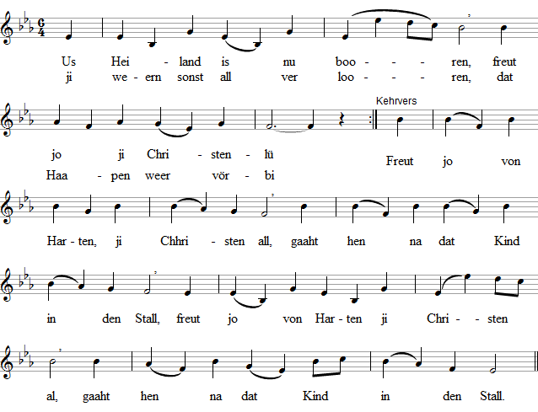
- Dat Kind is von Gott kaamen, / freut jo, ji Christenlü, / daar in den Stall is't booren, / Himmel, un Eerd, freu di. / Freut jo von Harten...
- De Engel hefft all sungen, / freut jo, ji Christenlü, / Gott hett sick jo verbunnen, / de Freud seggt he us hüüt. / Freut jo von Harten...
- Dat Kind bringt Gott sin Gnaaden, / freut jo, ji Christenlü, / Gott lett us to sick laaden, / daarum dat
Kind grööt` wi. / Freut jo von Harten ...
Na een Text ut Innsbruck 1881
50

Volker Gwinner 1970
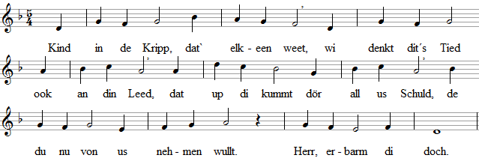
- Vondagen is vull Freud de Welt, / du hest di to de Minschen stellt. / Up Heu un Stroh liggst du in' Stall, / dat Krüz steint up den Barg daar all. / Herr, erbarm di doch.
- Hüüt is de Welt vull luuter Lecht, / du bringst de Minschen ja torecht. / För us geihst du dör dat Gericht, / du geihst to Graff un strüüvst di nich. / Herr, erbarm di doch
- Is hüüt de Welt ook vull Musik, / so denkt wi, Herr, doch an de Tied, / wo du at Gott sin heiligt Lamm / nimmst all us Sund im Straafen an. / Herr, erbarm di doch.
- Wenn wi mit di in't Lewen gaaht / un in din Riek denn vör di staaht, / denn maakst du us de Harten wied, / för Loff un Dank is denn de Tied. / O Herr, help us doch.
Text na Jochen Klepper 1937/38
51

Gerhard Schwarz 1939
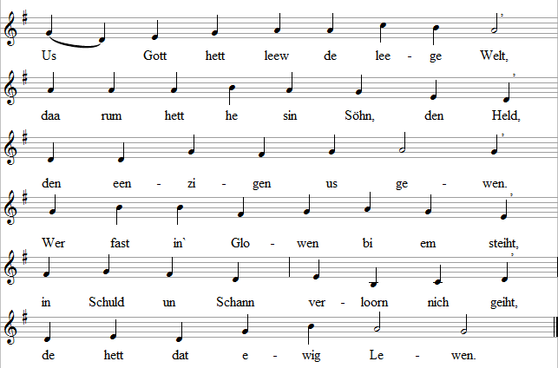
- Daarum priest wi, wat Gott hett daan, / he hett us schickt sin reddend' Gnaad / dör sinen Söhn, den Herren. / He stüürt us recht, he maakt us praat, / dat wi de rechten Wege gaaht, / de Harten will he lehren.
- He is afstegen in us Not, / he nehm up sick de Schuld, den Dod, / us Brooder wull he weesen. / Vergewen gifft he in us Hart, / dat, wenn dat Weltenenne ward, / wi tüügt von't waahre Lewen.
- Daarum kiekt hoch, de Nacht vergeiht, / de Morgensteern all baaben steiht, / verdrifft de Angst un
Plaagen. / Vergnöögt hool man den Glowen fast, / Jesus Christus verdrifft de Nacht, / he kummt an'
Jüngsten Daage.
- Us Gott hett leew de leege Welt, / daarum hett he sin Söhn, den Held, / den eenzigen us gewen. / Nu
Herr, hool doch din Kark goot fast, / denn kann se dreegen all ehr Last, / bewaahr us för din Lewen.
Text na Kurt Müller-Osten 1938/1950
52

Christian Lahusen 1939
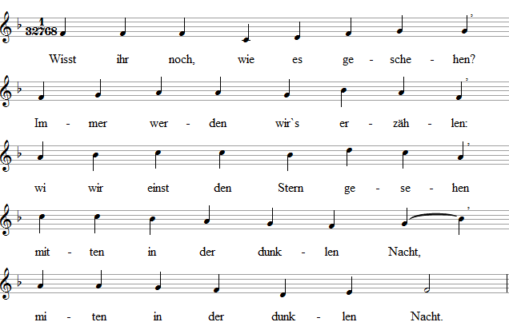
- Still, heel still weer't bi us Schaapen, / un denn gung de Himmel aapen, / weer een Singen, weer een Klingen, / dat för us een Kind weer boom, / dat för us een Kind weer boorn.
- Drock na Bethlehem wi gungen, / hefft dat Kind in de Kripp funnen. / Dör Christus hett Gott us wun-nen, / daarum beed wi dat Kind an, / daarum beed wi dat Kind an.
- Ut dat Morgenland herkeemen / Lü, de wulln dat Kind anbeeden. / In de Steerns harrn se dat lesen, / dat dit Kind een König weer, / dat dit Kind een König weer.
- Ut de Höchde keem dat Singen: / Ehr wees Gott up Eerd sin Freeden! / Wollgefalln will Gott us gewen, /wenn wi gooden Willen hefft, / wenn wi gooden Willen hefft.
- Jümmer willt wi Tüügnis gewen, / von dat Wunner, von dat Lewen, / dat Gott mit sin Söhn us gewen midden in de düüster Nacht, / midden in de düüster Nacht.
Text na Hermann Claudius 1939
53

Polen vör 1853
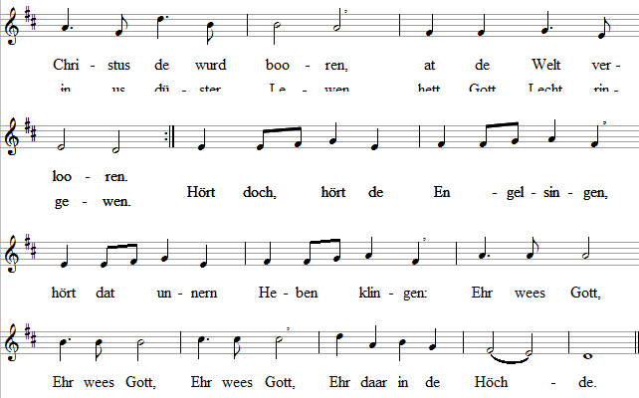
- Engel sind henkaamen, / wo de Harders waahnden, / sungen von dat Lewen, / dat Gott us wull gewen. / Daar in Bethlehem in den Stall, / find' ji Gott sin Söhn at Minsch all: / „Ehr wees Gott..."
- Harders leepen gau all / na dat Kind in den Stall. / Vull Ehrförcht wurd wies ehr, / wat in' Stall passeert weer: / Mit dat Kind kummt Wollgefallen / över Minschen, över alle. / „Ehr wees Gott..."
Text na Gustav Kucz 1954, de na dat polnische Wiehnachtsleed „Gdy sie Chrystus rodzi"
vör 1853, de3.Stroph 1987
54a

Frankriek 18.Jh.
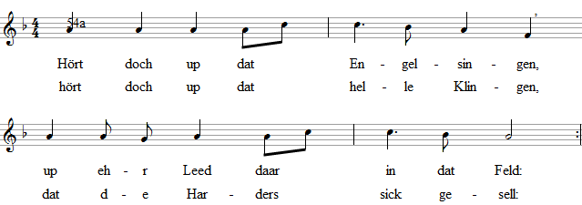

54b
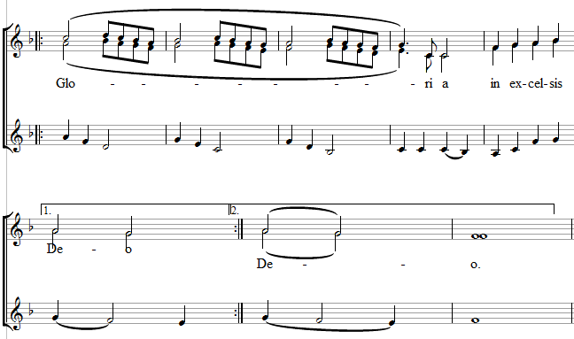
- Seggt mi doch, wat Engeltungen/bi jo singt un seggt in't Feld, / seggt mi, dat de Grund is funnen, / dat de Sieg sick to us stellt. / Gloria...
- Groode Freud willt se us bringen, / de Erlöser is us boorn. / Daarum willt wi dankbaar singen, / Welt is nu nich mehr verloorn! / Gloria...
Text na Otto Abel 1954,
de na een Wiehnachtsleed ut Frankriek.
55

ut England 16. Jh.
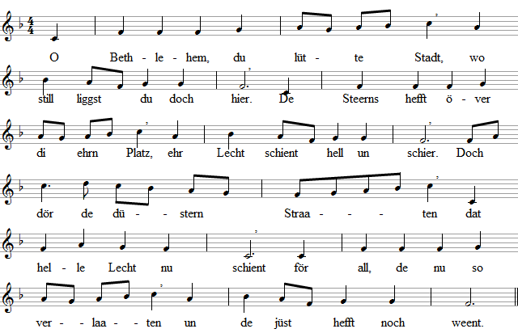
- Dat boorn is nu us leewe Herr, / seggt us dat helle Lecht, / sin' Freeden will he us bescheern / un helpen us torecht. / In Düüsternis verlooren / woll all de Minschen weern, / daarum wurd Christus för us boorn, / he stüürt dat Heil us her.
- Du heiligt Kind von Bethlehem, / kaam in us Harten rin, / vergewen all us Sünden sind, / dat wi na di henfind. / De Engel unnern Heben / singt us de Naaricht to: / Du wullt dat Heil us nu gewen, / du leewe Herre, du.
Text na Helmut Barbe 1954,
de na een englisch Wiehnachtsleed
56

Dieter Trautwein 1963
Kehrvers: In deepe Nacht is us Gott kaamen, / us Nacht kann nich mehr trurig ween.
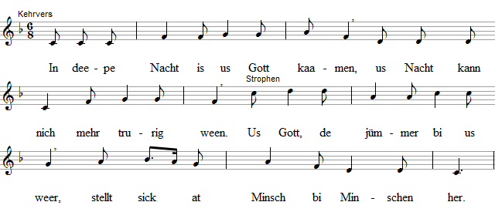
- Versteihst di sülfs nich in de Welt? / He kummt, de an din Siet sick stellt.
- He kennt din Lewen un din Last, / he gifft din Lewen Moot un Rast.
- Nehm doch sin Barmen un sin Leew, / an jedeneen se wieter gew.
- Stellt sick de Minschen tegen di, / bliev du bi ehr, de Herr mit di.
Text na Dieter Trautwein 1963
57

Kurt Rommel 1967
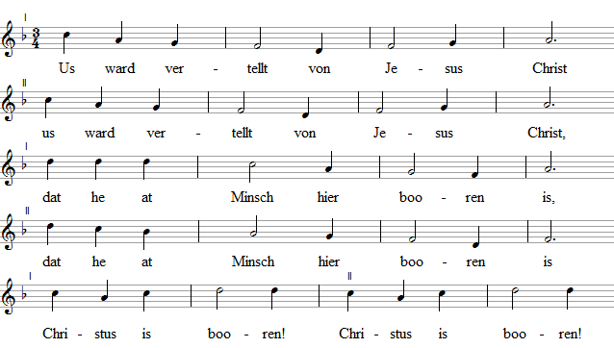

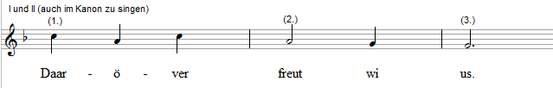
- Us ward verteilt von Jesus Christ, / us ward verteilt von Jesus Christ, / dat he arm för us wurden is, / dat he arm för us wurden is. / Christus is booren...
- Us ward verteilt von Jesus Christ, / us ward verteilt von Jesus Christ, / dat he us Brooder wurden is, dat he us Brooder wurden is. / Christus is booren...
- Us ward verteilt von Jesus Christ, / us ward verteilt von Jesus Christ, / dat he dat Door to'n Vaader is, / dat he dat Door to'n Vaader is. / Christus is booren ...
- Us ward verteilt von Jesus Christ, / us ward verteilt von Jesus Christ, / dat he alleen Gotf s Leewde is, / dat he alleen Gott's Leewde is. / Christus is booren...
Text na Kurt Rommel 1967
DAT JAAHR WESSELT

58

Nikolaus Selnecker 1587 / Johann Crüger 1647
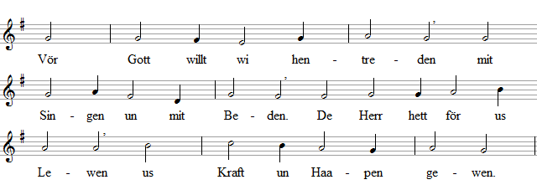
■
- Wi wannert dör us Lewen / de Jaahr, de Gott us gewen. / Dat oole Jaahr will gaahen, / de Tied de blifft nich staahen.
- Us Weg hett veele Plaagen, / vull Bevern un vull Zaagen. / De Welt is vull von Schrecken, / de över us willt trecken.
- Doch in all us Bedrööven / lettst du, Herr Gott, us lewen / Du, Vaader, in din Gnaaden, / wullt us Lewen bewaahren.
- Gott will us heel annehmen, / will in sin Schoot us heven, / he hett us leew nich minner, / at een Vaader sin Kinner.
- De du bewaahrst us Lewen, / du kannst us dat woll gewen, / över us Doon un Laaten / mit din Oogen to waaken.
- Loff, Herr, för all din Gaawen, / de nee sind elkeen Morgen, / din Leew kennt doch kien Grenzen, / kann all us Hartleed wennen.
- Du, Herr, wullt nich verlaaten / us Lewen, wi willt faaten, / in all us Krüz un Elend, / na di, de us so goot kennt.
- Geew us doch, Herr, din Gnaaden, / wi willt den Weg woll waagen, / hool us Harten gedüllig, / ook wenn wi vör di schüllig.
- Regeer us Minschenharten / un wehr af all de swarten / Kriegsdaag un Blootvergeeten, / laat Freeden us geneeten.
- Herr, du wullt nu din Segen / för elkeen Dag us gewen. / Din Loff willt wi geern singen, / du wullt dat Heil us bringen.
- Bliev bi de, weck verlaaten, / gew Trost, weck sind verraaden. / De nix hefft, help in Gnaaden, / de Armen schenk din Gaawen.
- Help du ook, Herr, de Kranken, / regeer du ehr Gedanken, / un laat ook fröhlich weesen, / de sick
trurig mööt quälen.
- Herr, du alleen kannsf gewen, / füll mit din Geist us Lewen, / so köönt wi den Weg finnen / na di to, in din Himmel.
- Dat allens kannst du gewen, / de du doch bist us Lewen. / Help du din Kark in Gnaaden / ook dit Jaahr, Herr, von baaben.
Text na Paul Gerhardt 1653
59

Johann Steurlein 1588 / Wolfgang Karl Briegel 1687
ook: O Jesu Christ, mein's Lebens Licht...
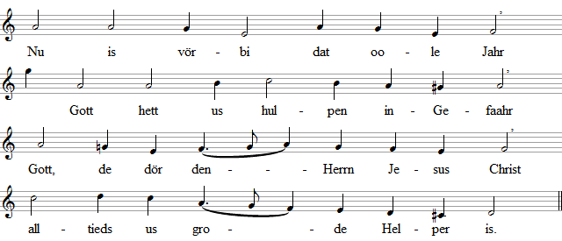
- Wi bitt` di, us Herr Jesus Christ, / de du us Gott sin Söhn doch bist, / help din Gemeen dör't nee Jaahr, / un staah ehr bi in de Gefaahr.
- Bliev doch bi us, Herr, mit din Woort, / denn find' us Seel ook Trost un Hort. / Dat wi den Glowen nich afswöört, / staah mit din Woort in, dat wi't hört.
- Bewaahr us, Herr, vör Sünd un Schann, / föhr du us an din Vaaderhand. / Ut`oole Jaahr, de Sündenlast, / o Herr, bind' us daaran nich fast.
- Help us in't nee Jaahr torecht, / de wi lewt at din truen Knecht, / stüür du, Herr, doch us Lewenstied, un schenk us naast dat Himmelriek.
- So stimmt wi an den Loffgesang / un seggt mit all de Engel Dank. / Wi singt di, Christus, Loff un Ehr, / maak fast us Glowen, leewe Herr.
Text ut Erfurt 1568 (Str. 1 + 2) un na Johann Steurlein 1588
60

Bartholomäus Gesius 1605
ook: Nun jauchzt dem Herren alle Welt...
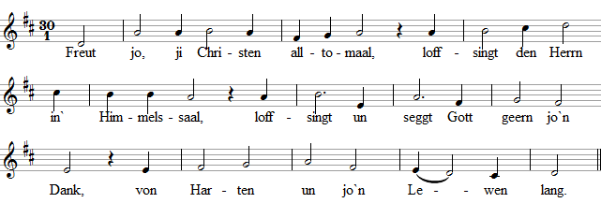
- He hett us den Herrn Jesus Christ / herschickt von sinen Thron vörwiß, / de helpt us free von all us Not, / wehrt Satan af un Sünd un Dod.
- Hör to, du leewe Jesus Christ, / för Hart un Sinn us Herr du bist, / vergeeten droff dat nich us Hart, / dat du us Helper jümmer warst.
- Help us doch ook in't nee Jaahr, / wend von us af Leed un Gefaahr, / ook Krieg im Krankheit, Not un Dod, / daarvon help free, du groode Gott.
- Laat Segen loopen dör us Land / un nehm us fast, Herr, an din Hand. / Maak, dat us Leew den Naahsten kennt, / hool us bi Woort un Sakrament.
Na een Text ut Prag 1612
61

Johann Schop 1642
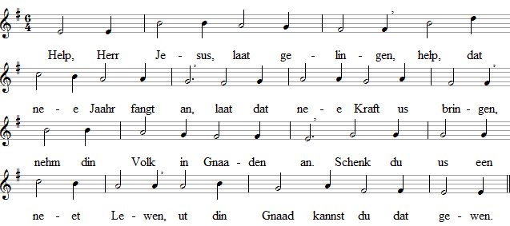
- All us Sinnen, all us Streven / regeer du mit starke Hand, / bliev du bi us in us Lewen, / segen us ook in us Stand. / Wenn du hest bi us dat Leit, / us Lewen in din Baahnen geiht.
- Wullt een Gnaadenjaahr us schenken, / un us Buß' nehm gnädig an, / din Vergewen wullt du senken/ över us, din Volk in't Land. / Wees in us Lewen du de Herr, / dat Jesus, us din Leew regeer.
- Dör de Maande, Week' un Daagen / dreeg du us, Herr Jesus Christ, / denn köönt wi't vörwiß woll waagen, / wat dit Jaahr us bringt un is. / Un wenn dat denn to Enne geiht, / tru din Gnaad ook noch bi us steiht.
- Herr, in all min Doon un Laaten / leewe Jesus, staah mi bi, / laat mi bloot Gedanken faaten, / Jesus, de sick richt up di. / Wees min Sinnen, wees min Streven, / Jesus, laat mi mit di lewen.
- Herr, laat mi to Enn ook bringen / dit Jaahr, dat noch nee un frisch. / Di will ick min Leeder singen, / wenn du hollst min Lewen risch. /In din Hand will ick mi gewen, / wenn du von mi nimmst min Lewen.
Text na Johann Rist 1642
62

Johann Ulich 1674
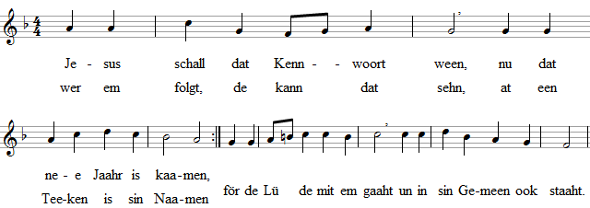
- Jesus Christus, up din Woort / willt wi us heel fast verlaaten, / dat bi us an elkeen Oort / din Volk kann tosaamen kaamen. / Maak us Harten groot un wied / dör din Naamen, Jesus Christ.
- All us Wege willt wi gaahn, / Jesus Christus, in din Naamen, / laat din Lecht doch vör us staahn, / denn köönt wi woll torecht kaamen. / Schenk din Gnaad, Herr Jesus Christ, / dat us Weg vull Segen is.
- All us Sorgen, all us Leed, / in sin Naamen köönt wi't dreegen, / so ward denn dat Lewen nee, / heel vull Freud un sööten Freeden. / In sin Naam' köönt wi bestaahn / un us Wege seker gaahn.
- Heil bringt us Herr Jesus Christ, / wo wi waahnt, daar sind wi burgen, / för us Land dat Beste is / Jesus, de us Schatz is wurden / Jesus, du us Schutz un Hort, / wees dat Kennwoort foort un foort.
Text na Benjamin Schmolck 1726
63

Bartholomäus Gesius 1603
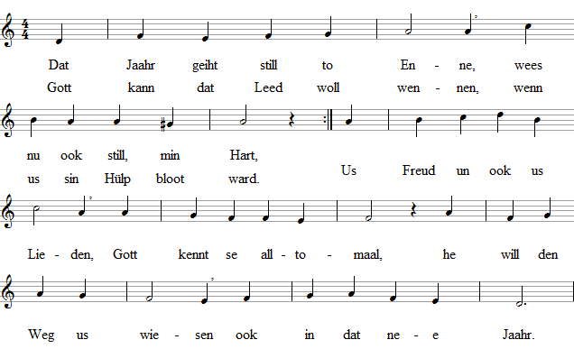
- In all de Not, in't Lieden, / vergeet, min Hart, doch nich, / dat Gott föhrt dör de Tieden / dör den Herrn Jesus Christ. / In de Dööp hett he roopen / us na de Heimaat hen, / de Poort hollt he us aapen, / daarum vertroot wi em.
- Wi willt ook nich vergeeten, / dat disse arme Eerd, / wo sick afspeelt us Lewen, / us nich alleen tohört. / In us Hand is woll gewen / de groode wiede Welt, / doch is för't ewig Lewen / de Himmel aapen stellt.
- Wi gaaht nu dör us Tieden / mit Traanen, de so swaar, / un up so mennig Wiesen / weerd dröögt so wunnerbaar. / Vull Lengen un vull Haapen / us Harten hier sind wiß: / Gott hollt den Himmel aapen, / de ewig Heimaat is.
- Ganz seker köönt wi gaahen / dör disse Eerdentied, / Gott will to Siet us staahen, / is us Weg ook noch wied. / Wenn Not un groot Bedrööven / us gaar de Sicht verstellt, / Gott will us röver dreegen / un wiesen us sin Welt.
- Wi köönt us fast verlaaten / up Gott un up sin` Söhn, / se gaaht mit us de Straaten / heel dör us Lewen hen. / Mööt wi den Dod us stellen, / dat wi nich wieter kiekt, / Herr, still von't Leed de Wellen/ un help us dör deTied.
Text na Eleonore Fürstin Reuß 1857
64

15.Jh.- ook: Kommt her zu mir, spricht Gottes Sohn….
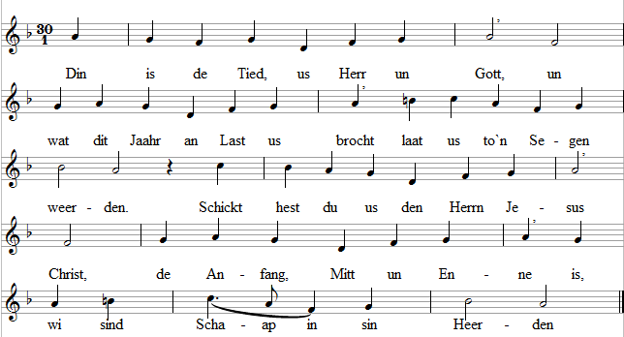
- Wat Minschen hier ook bringt tostann, / se boot doch bloot up luuter Sand, / aahn Hülp sind wi verlooren. / De Jaahren,.de du us noch schenkst, / mit Gnaaden un din Leew noch lenkst, / de laat us seker faahren.
- Vör di, Herr, kann kien Minsch bestaahn, / sin Tied, sin Wark möt unnergaahn, / bloot du alleen bist ewig. / Din Jaahr un Tied, de hefft Bestand, / wi nehmt de Daag all ut din Hand, / Herr, du alleen bist König.
- Us Lewenslängde kennt wi nich, / du, Herr, bist unafännerlich, / in Jaahren nich to griepen. / Din Zorn is't, de us starwen lett, / man din groot Gnaad un Leew de hett / sick stellt an use Sieten.
- Herr Gott, din Gaaw laat heel alleen / Weert un Maat för us Daage ween, / de wi verbringt in Sünden. / Du bist för all us Tied dat Maat, / wenn wi verkehrte Wege gaaht, / laat us bi di Gnaad finnen.
- Us Tied vergeiht, ewig bist du, / up usen Weg giffst du us Ruh, / geihst mit us dör us Lewen. / Nehm us doch, Herr, fast an din Hand, / wees gnädig us in usen Stand, / du kannst dat Heil woll gewen.
Text na Jochen Klepper 1938

65

Otto Abel 1959
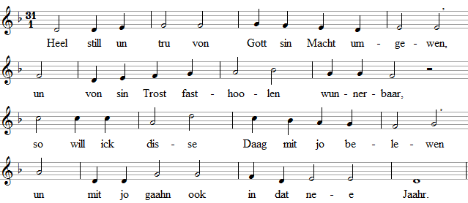
- Noch will dat oole Jaahr de Harten quälen, / noch druckt us swaar de bösen Daag ehr Last. / Och, Herr, gew du doch Freeden in us Seelen, / schenk us dat Heil, dat du praat för us hest.
- Un mööt wi drinken ut den Kelch, mit Bangen / von Leed so vull bit an den höchsten Rand, / mööt wi mit Toversicht doch na em langen, / Herr, ut din goode, ut din leewe Hand.
- Wullt du us aawer noch maal Freuden schenken / an disse Welt un an de Sünn ehrn Glanz, / denn willt wi froh un dankbaar trüggels denken, / un so denn hört di, Herr, us Lewen ganz.
- Laat warm un still dat Lecht nu bi us schienen / un föhr du us tohoop, wenn du dat wullt, / din Lecht maakt` Lewen hell na alle Sieten, / laat us vertroon, Herr, un vergeew de Schuld.
- Will us de Still nu heel un gaar umgewen, / so laat us spöören doch den Puls un Klang, / Herr, ut din Welt un ut din ewigt Lewen, / un laat us singen di den Loffgesang.
- Heel still un tru von Gott sin Macht nu burgen, / nehmt mit Gedüür wi hen, wat kaamen mag. / Gott is bi us den Aabend un den Morgen / un blifft ook bi us elkeen neen Dag.
Text na Dietrich Bonhoeffer 1944
EPIPHANIASTED

66

Köthen 1733
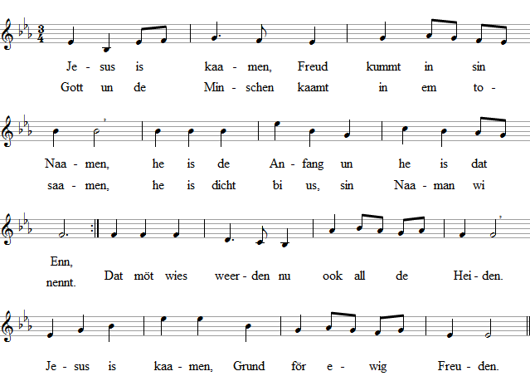
- Jesus is kaamen, free schöölt wi nu werden, / wat us an' Dod bind't, fallt nu von us af. / He, de us helpt, de is kaamen up Eerden, / he is Gotf s Söhn, maakt us free von de Haft, / ut Sünd un Schannen bringt he us to Ehren. / Jesus is kaamen, free schöölt wi nu weerden.
- Jesus is kaamen, he will us erlösen, / breckt bi den Fiend in dat sekere Hus. / Öwer den Fiend kann bloot he Sieger weesen, / he föhrt, de fungen sind, at Siegers ruut. / Föhlst du den Starken nu, Satan, du leege? / Jesus is kaamen, he will us erlösen.
- Jesus is kaamen, mit em keem dat Lewen, / sin Dod besiegt för us ewigen Dod. / Dör dissen Herrn daar ward seker us gewen / ewiget Lewen at Gaaw von us Gott. / Nehmt an mit Glowen, wat us nu is gewen, / Jesus is kaamen, mit em keem dat Lewen.
- Jesus is kaamen, de König vull Ehren, / Himmel un Eerd priest sin Macht un Gewalt! / All us leeg Harten, de kann he bekehren, / öpend jo Lewen för den Herrn nu baald. / He will us Andeel an sin Kroon gewähren. / Jesus is kaamen, de König vull Ehren.
- Jesus is kaamen, een Opper för Sünden, / de Welt ehr Schuld nimmt up sick Gott sin Lamm. / Bi em köönt wi us Erlösen nu finnen, / daarför starwt he den Dod an den Krüzstamm. / So deep is sin Leew, wer kann se ergrünnen? / Jesus is kaamen, een Opper för Sünden.
- Jesus is kaamen, de Quell för Gott`s Gnaaden, / daar droff ut drinken, wer jümmer dat will! / Heelt ward bi em all de giftige Schaaden, / Gnaad kummt ut Gott sin unendliche Füll! / Hier kann dat Hart sich nu höögen un baaden. / Jesus is kaamen, de Quell för Gott`s Gnaaden.
- Jesus is kaamen, mit em kummt dat Lewen, / Loff un Pries gewt wi den ewigen Gott, / de us den Ursprung för't Lewen hett gewen, / de verdrifft von us Fluch, Jammer un Dod. / Selig is de sick an em hett hengewen! / Jesus is kaamen, mit em kummt dat Lewen.
- Jesus is kaamen, de Welt schall dat weeten, / kaamt her na em, denn dat Heil steiht all hier. / Gott will sin Gnaad över de Welt utgeeten, / dat sick sin Leew utbreed at een groot Füür. / Jesus, din Gnaad köönt wi doch nich vergeten! / Jesus is kaamen, de Welt schall dat weeten.

Text na Johann Ludwig Konrad Allendorf 1736
68

13.Jh., bi de Böhmischen Bröder 1501
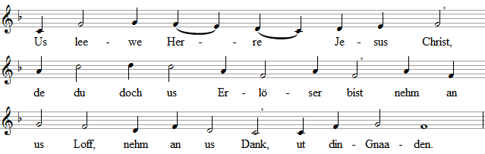
- Du hest vörwiß sehn all us Not, / in all us Sünden weern wi dot, / daar bist du von' Himmel kaamen/ ut din Gnaaden.
- Jungfroo Marie brocht di to Welt, / hest dör Gott`s Geist di hier instellt / un bist heel un gaar Minsch wurden / ut din Gnaaden.
- Du wiest, wi nee us Lewen ward, / du stüürst us na de Himmelspoort / un up den Weg in din Lewen/ ut din Gnaaden.
- Du bist afstegen in den Dod, / in veel Verachten, Hohn un Spott, / för us Schann un us Sündennot / ut din Gnaaden.
- Du bist upstegen to Gott`s Thron, / sittst to Gott`s Rechte at sin Söhn, / vör Gott wullt du för us instaahn / ut din Gnaaden.
- Herr Christus, roop doch din Gemeen, / mit din Woort wullt du bi us ween, / dat wi singt di to Loff un Ehr / ut din Gnaaden.
8 Herr Christus, help du doch din Kark, / dat elkeen in ehr selig ward / un din Loff singt in den Himmel / ut din Gnaaden.
Text na Michael Weiße 1531, de na „Jesu Salvator optime" von Johannes Hus 1370-1450
69

Michael Praetorius 1609
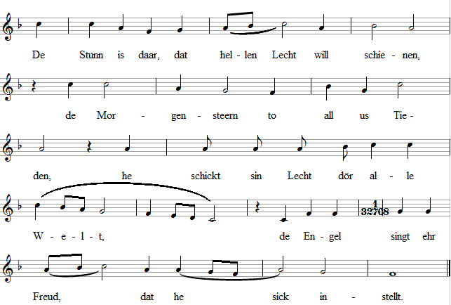
- De Wächter roppt: „Waakt up, ji Minschen, / de Brögam kummt, he will jo finnen, / maakt jo nu praat, he kummt vörwiß, / de för de Welt dat Heil, de Redder is!"
- Daarup richt Christus all sin Sinnen, / wo he us Minschen kann woll finnen, / dat he us bringt in Gott sin Riek, / he wurd Minsch in de Welt ehr leste Tied.
- Wi willt den Morgensteern woll priesen / mit Sang un Klang up veele Wiesen. / Du schickst din Lecht de Minschen her, / Herr Christ, du bist de helle Morgensteern.
Text von de 1. Str. ut dat 15Jh. / Str. 2-5 na Otto Rietmüller 1932, de na Daniel Rumpius 1587
70

Philipp Nicolai 1599
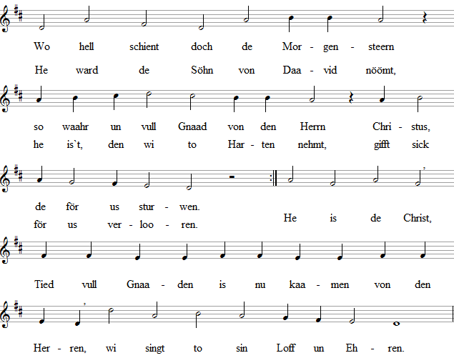
- Du bist mi veel weert at een Kroon, / warst Gott`s Söhn nöömt, Mariensöhn, / du bist een grooden König. / Min Hart is aapen, Herr, för di, / mit din Woort kaam doch her na mi, / ja, mit din Woort, du König. / Ick bin / vull Freud, / sing up liesen / Aart un Wiesen / di to Ehren, / Brot un Wien wullt du us weerden.
- Maak'min Hart groot un wied för di, / mit all din groode Leew füll mi, / ick will se wietergewen. / So bliev ick denn bi di, min Herr, / ick hool mi an di jüm-mer mehr, / mit Lengen un mit Streven. / Na di / staaht mi / Geist un Sinnen, / dat se finnen / köönt dat Lewen. / Du, Herr, wullt mi dat woll gewen.
- Von Gott kummt mi een hellet Lecht, / he helpt in't Lewen mi torecht, / ick lew unner sin Oogen. / Herr Jesus Christ, du meenst dat goot, / din Woort, din Geist, din Liev un Bloot, / daar kann ick fast up booen. / Du, Herr, / seker, / wullt mi Armen, / vull von Barmen, / Gnaaden schenken, / din Woort will mi to di lenken.
- Herr Gott Vaader, du starke Held, / du hest mi ewig vör de Welt / dör Christus din Leew gewen / Din Söhn nehm an dat Lewen min, / he is min Schatz un ick bin sin, / nix mehr bedröövt min Lewen. / Eia, / eia, / hirnmlischt Lewen / ward he gewen / mi daar baaben, / ewig schall min Hart em loven.
- Nu maakt de Instrumenten klaar, / laat hörn de helle Musik daar / un vull von Freuden klingen, / dat ick den Herren Jesus Christ, / de för min Hart de Brögam is, / min Dank un Leew kann bringen. / Singen, springen schall min Hart un jubileeren / Dank den Herren! / Groot is de König vull Ehren.
- Ick bin so recht von Harten froh, / dat Jesus is dat A un O, / de Anfang un dat Enne. / He roppt mi in sin Himmelriek, / in sin Gemeen ook, dat ick gliek / sin Loff sing heel aahn Enne. / Amen, / Amen, / Herr, vull Bangen / un Verlangen / tövt wi up di, / laat din Riek bi us anfangen.
Text na Philipp Nicolai 1599
71

Bartholomäus Helder vör 1635
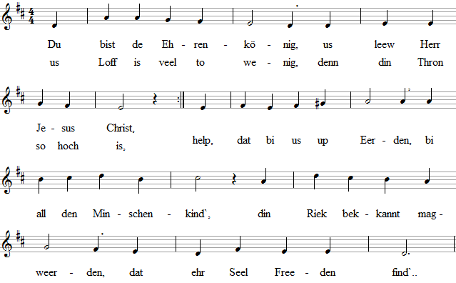
- Ut Morgenland sind kaamen / so vörnehm klooke Herrn, / se kennt di nich mit Naamen, / se folgten bloot den Steern. / Ehr Tüügnis willt wi hören / un ook up Gott sin Woort, / de König vull von Ehren / is för us Seel de Hort.
- Du bist een grooden König, / so seggt us dat din Woort. / Doch för di daar, gelt wenig / vergänglicht Geld un Goot. / Du dreggst kien minschlich Ehren / un ook ut Gold kien Kroon, / minn wullt du för us weerden, / hest hier bloot Spott un Hohn.
- Un doch bist du vull Ehren, / din Glanz streckt sick so wied, / mit Leew wullt du regeeren, / dit Recht gelt in us Tied. / De Fraamen hest du burgen / in din Macht un din Leew, / din Freeden is ehr wurden, / den din Barmen ehr gew.
- Herr Christ, din groodet Barmen / nimmt mi up in din Riek, / wees du doch mit mi Armen / up den Weg dör de Tied. / Stell tegen Dod un Düvel, / o Herr, din groode Macht, / un lat mi doch nicht twieveln / nehm mi, Herr, in din Acht.
- Laat in mi doch ook brennen / din Woort, den hellen Steern. / Ick will di, Herr, bekennen, / du bist min Gott un Herr. / De Christenlü up Eerden, / de Minschen wied un sied, / mööt di at König ehren, / nu un ook all de Tied.
Text na Martin Behm 1606
72

Nürnbarg 1676
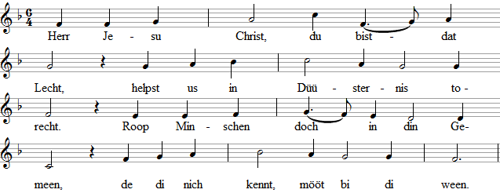
- De sick verirrt in Loog un Droog, / haal trügg un wies din Gnaad ehr doch, / ook de rinfallt up Sektenwaahn, / laat dör din Lecht din Wege gaahn.
- Minschen, de nich din Wege gaaht, / help trecht mit Leew un mit din Gnaad, / maak de verwundten Seelen heel, / laat se an din Riek hebben deel.
- Öpen de Ohren för din Woort, / de Tungen lös, maak för di praat / all, de noch nich din Naamen kennt, / de sick noch nich to di bekennt.
- Schenk din Lecht, de daar sind verblend, / treck to di, de sick von di trennt. / Sammel doch, Herr, in din Gemeen / ook Minschen, de in Twiewel ween.
- Herr, din Loff singt wi denn togliek / hier up de Eerd so wied un sied, / naast in din Riek bi di, us Gott, / priest wi din Gnaad un singt din Loff.
Text na Johann Heermann 1630
73

Nikolaus Herman 1554
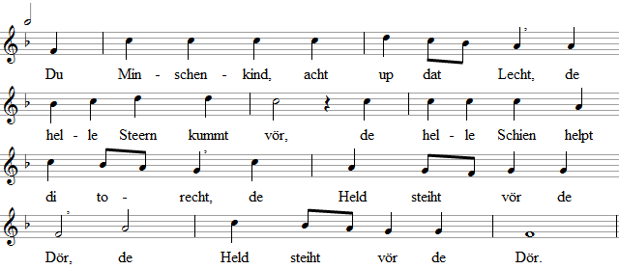
- Laat Huus un Hoff nu achter di, / söök na den grooden Herrn, / richt all din Denken ut un kiek / up dissen Morgensteern.
- Acht bloot up dissen hellen Schien, / de för us upgaahn is, / Kind in de Kripp, dat is nu din, / sin Naam is Jesus Christ.
- Nu loop gau to un söök na em, / laat achter di de Last, / gaah up den Weg na Bethlehem, / bit du em funnen hest.
- Hool di in' Glowen an dat Woort, / so findst du den Weg wiß, / daar is dat Lecht, dat di föhrt foort / ut all de Düüsternis.
- Böög di vor den Herrn Jesus Christ, / he is dat Freudenleeht, / böög di in Demoot un wees wiß, / he wiest din Hart den Weg.

- Geew em din Lewen heel un gaar, / mit Geist un Liev un Seel, / un sing denn mit de Engelschaar / "Hier is Immanuel!"
- Bi Jesus is de Freudenoort, / daar fangt dat Lewen an, / to Gott`s Riek steiht aapen de Poort / för di un jedermann.
- He nimmt di af all Angst un Pien, / din Hart ward free un wied, / dat Kind in de Kripp is ok din / Erlöser för all Tied.
- He wiest di, wo de Weg hengeiht, / den du alleen nich findst, / he weet wiß, wo de Freeden steiht, / to Gott bringt di dat Kind.
Text na Michael Müller 1700
74

Nikolaus Herman 1559
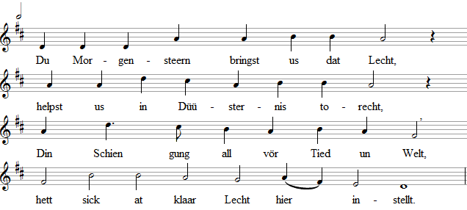
- Wi seggt di Dank, du Lewensquell, / up di wi all us Haapen stellt, / du bist de Sieger övern Dod, / hest överwunnen all us Not.
- Us Gott, den wi den Vaader nöömt, / kennt wi in di, du heest sin Söhn, / du bist nu kaamen in us Welt / un maakst dat Lewen lecht un hell.
- Bliev bi us, Herr, verlaat us nich, / bring in us Lewen rin din Lecht. /Wenn disse Welt to Enne geiht, / din Gnaadenlecht över us steint.
Text na Richard Albert Lipsius 1882, de na Johann Gottfried Herder 1795

